Ek-I

EK- II VE EK-IX ARASI İÇİN UYGULANACAK TANIMLAR
Ek-II ve Ek-IX arası konularla ilgili olarak aşağıdaki tanımlar uygulanır:

- Klasik (konvansiyonel) su ısıtıcısı: Fosil ve/veya bio-kütle yakıtları yakarak ve/veya elektrik rezistansı ısıtıcı elemanlardaki Joule etkisini kullanarak ısı üreten bir su ısıtıcısıdır.

- Güneş enerjisi su ısıtıcısı: Bir veya birden fazla güneş kolektörü, güneş enerjisi sıcak su tankı, ısı jeneratörleriyle donatılmış ve kolektör ve devresi ve diğer kısımlarında pompa olabilen bir su ısıtıcısıdır. Bir güneş enerjisiyle su ısıtıcısı pazara bir ünite olarak koyulur.

- Yük profili: Her bir su ısıtıcıdan Ek-VII’deki Tablo 3’te belirtildiği gibi verilen su çekişi sırasıdır. Her su ısıtıcı en az bir yük profilini karşılar.

- Su çekişi: Faydalı su akış oranı, faydalı su sıcaklığı, faydalı enerji içeriği ve en üst (pik) sıcaklığın, Ek-VII’deki Tablo 3’te belirtildiği, verilen bir kombinasyondur.

- Yararlı su akış oranı (f): Dakikada litre olarak ifade edilen minimum akış oranıdır. Bu akışta sıcak su, Ek-VII’deki Tablo 3’te belirtildiği gibi, referans enerjiye destek olmaktadır.

- Yararlı su sıcaklığı (T_{m}): Sıcak suyun Ek-VII’deki Tablo 3’te belirtildiği gibi referans enerjiye destek olduğu derece Santigrat olarak ifade edilen su sıcaklığıdır.

- Yararlı enerji miktarı (Q_{tap}): Ek-VII’deki Tablo 3’te belirtildiği faydalı su sıcaklığına eşit veya üstünde ve faydalı su akış oranına eşit veya daha üstünde olması koşuluyla sıcak suyun, kWh olarak ifade edilen enerji miktarıdır.

- Sıcak suyun enerji miktarı: Suyun özgül ısı kapasitesi, sıcak su çıkışıyla soğuk su girişi arasındaki ortalama sıcaklık farkı ve verilen sıcak suyun toplam kütlesinin bir ürünüdür.

- Pik-sıcaklık (T_{p}): Cihazdan su çekilmesi sırasında, Ek-VII’deki Tablo 3’te belirtildiği gibi, derece Santigrat olarak ifade edilen minimum su sıcaklığıdır.

- Referans enerji (Q_{ref}): Ek-VII’deki Tablo 3’te yer verilen belirli bir yük profili altındaki su çekişlerinde toplam faydalı enerji miktarıdır. kWh olarak ifade edilir.

- Maksimum yük profili: Bir kombine ısıtıcının o yük profilindeki sıcaklık ve debi şartlarını yerine getirebilirken sağladığı en büyük referans enerjisi olan yük profilidir.

- Beyan edilen yük profili: Su ısıtma enerji verimliliğini belirlerken uygulanan yük profilidir.

- Dönüşüm katsayısı (CC): Dönüşüm katsayısı değeri CC= 2,5 dir.

- Günlük elektrik tüketimi (Q _{elec}): Birbirini takip eden 24 saatlik periyodlarda ve beyan edilen yük profili ve verilen iklim şartlarında su ısıtmak için kullanılan elektrik enerjisi miktarıdır. Nihai enerji bakımından kWh olarak ifade edilir.

- Günlük yakıt tüketimi (Q _{fuel}): Birbirini takip eden 24 saatlik periyodlarda, belirlenen yük profilinde su ısıtmak için kullanılan yakıt miktarıdır. GCV olarak kWh cinsinden ve Ek VIII madde 4 maksatları için GCV olarak GJ cinsinden ifade edilir.

- Brüt kalorifik değer (GCV): Birim miktarda yakıttan oksijen ile tamamen yandığında ve yanma ürünleri ortam sıcaklığına döndüğünde çıkan toplam ısı miktarıdır. Bu miktar yakıt içinde olan herhangi bir miktardaki su buharının ve yakıt içindeki hidrojenin yanmasıyla oluşan su buharının yoğunlaşma ısısını da içerir.

- Akıllı kontrol: Enerji kullanımını düşürmek amacıyla su ısıtma sürecini otomatik olarak kişisel kullanma şartlarına uyarlayan bir cihaz anlamımdadır,

- Akıllı kontrol uyumu (smart): Akıllı kontrolleri olan bir su ısıtıcısının Ek-VIII’in 5 inci maddesindeki kriterleri karşılayıp karşılamadığının ölçülmesidir.

- Akıllı kontrol faktörü: Ek-VII’nin 3 üncü maddesinde verilen şartlar altında akıllı kontrol kullanılmasıyla su ısıtma enerji verimliliğinde sağlanan kazançtır.

- Akıllı kontrollerle haftalık enerji tüketimi (Q _{elec,week,smart}): Akıllı kontrol fonksiyonu aktif durumda olan bir su ısıtıcısının haftalık elektrik tüketimidir. Nihai enerji bakımından kWh olarak ifade edilir.

- Akıllı kontrollerle haftalık yakıt kullanımı (Q _{fuel,week,smart}): Akıllı kontrol fonksiyonu aktif durumda olan bir su ısıtıcısının haftalık yakıt tüketimidir. GCV bakımından kWh olarak ifade edilir.

- Akıllı kontrol olmadan haftalık enerji tüketimi (Q _{elec,week}): Akıllı kontrol fonksiyonu devre dışı olan bir su ısıtıcısının haftalık elektrik tüketimidir. Nihai enerji bakımından kWh olarak ifade edilir.

- Akıllı kontrol olmadan haftalık yakıt tüketimi (Q _{fuel,week}): Akıllı kontrol fonksiyonu devre dışı olan bir su ısıtıcısının haftalık yakıt tüketimidir. GCV bakımından kWh olarak ifade edilir.

- Yıllık elektrik tüketimi (aec): Kombine bir ısıtıcının beyan edilen yük profilinde ve verilen iklim şartlarında su ısıtırken yıllık kullandığı elektrik enerjisi miktarıdır. Nihai enerji bakımından kWh olarak ifade edilir.

- Yıllık yakıt tüketimi (AFC): Kombine bir ısıtıcının beyan edilen yük profilinde ve verilen iklim şartlarında su ısıtırken yıllık kullandığı fosil yakıt ve/veya bio-kütle yakıt miktarıdır. GCV olarak GJ cinsinden ifade edilir.

- Ortam düzeltmesi terimi (Q _{cor}): Su ısıtıcının monte edildiği yerin sabit sıcaklıkta (izotermal) bir yer olmadığını dikkate alan bir şarttır. kWh olarak ifade edilir.

- Hazırda bekleme durumu ısı kaybı (P _{stby}): Bir ısı pompası su ısıtıcının ısı talebi olmadığı çalışma konumunda kaybettiği ısıdır. kWh olarak ifade edilir.

- Ortalama iklim şartları, Daha soğuk iklim şartları ve Daha ılık iklim şartları: Avrupa Birliği için sırasıyla Strazburg, Helsinki ve Atina şehirlerinin sıcaklık ve küresel güneş ışınımı şartlarının özellikleridir.

- Yıllık enerji kullanımı (Q _{tota}): Güneş enerjisi kullanan bir sus ısıtıcısının yılık enerji kullanımıdır. Primer enerji bakımından kWh ve/veya GCV bakımından kWh olarak ifade edilir.

- Yıllık güneş enerjisi dışı katkı (Q _{nonsol} ): Güneş enerjisi kolektörü tarafından yakalanan toplam ısı ve güneş enerjisi sıcak su depo tankındaki ısı kayıpları dikkate alınarak, güneş enerjisi su ısıtıcısı veya su ısıtıcısı ve güneş enerjisi cihazı paketinin faydalı ısı kapasitesine yıllık elektrik enerjisi (primer enerji bakımından kWh olarak ifade edilir) ve/veya yakıt (GCV olarak kWh cinsinden ifade edilir) katkısıdır.

- Güneş kolektörü: Küresel olarak güneşin ışınımını absorbe ederek ısı enerjisi üreten ve bunu da içinden geçen suya transfer etmek üzere tasarlanan bir cihazdır. Kolektör açıklık alanı, sıfır-kayıp verimi, birinci derece katsayısı, ikinci derece katsayısı ve geliş açısı düzelticisiyle nitelendirilir.

- Küresel güneş ışınımı: Dünya üzerinde güneye doğru 45° lik bir açıyla konumlandırılmış bir kolektör üzerine hem doğrudan hem de yayılmış olarak gelen toplam güneş enerjisi oranıdır. W/m² olarak ifade edilir.

- Kolektör açıklık alanı (A_{sol}): Konsantre olmamış güneş radyasyonunun kolektöre girdiği maksimum izdüşüm alanıdır. m² olarak ifade edilir.

- Sıfır-kayıp verimi (η ₀):, Güneş kolektöründeki ortalama sıvı sıcaklığının ortam sıcaklığına eşit olduğu durumda güneş kolektörünün verimidir.

- Birinci derece katsayısı (a ₁): Bir güneş kolektörünün ısı kaybı katsayısıdır. W/(m²K) olarak ifade edilir.

- İkinci derece katsayısı (a ₂): Birinci derece katsayının sıcaklığa olan bağlılığını ölçen katsayıdır. W/(m²K²) olarak ifade edilir.

- Giriş açısı düzelticisi (IAM): Bir güneş kolektörünün verilen bir güneş ışınımı giriş açısında faydalı ısı çıkışıyla, 0 derece giriş açısında faydalı ısısının oranıdır.

- Giriş açısı: Güneşin yönü ile güneş kolektörü açıklığına dik olarak çizilen yön arasındaki açıdır.

- Güneş enerjisi sıcak su depo tankı: Bir veya birden fazla kolektör tarafından üretilen ısı enerjisini depolayan sıcak su depo tankıdır.

- Isı üreteci su ısıtması enerji verimi (η _{wh,nonsol} ): Güneş enerjisi su ısıtıcısının parçası olan bir ısı üretecinin su ısıtma enerji verimliliğidir. % olarak ifade edilir ve ortalama iklim şartlarında ve güneş enerjisi ısı girdisi olmadan belirlenir.

- Yardımcı elektrik tüketimi (Q _{aux}): Ek-IV’deki Şekil 1 için ‘yardımcı elektrik’ olarak anılır, bir güneş enerjisi su ısıtıcısı veya sadece güneş enerjisi sistemi pompasının enerji kullanımı ve hazırda bekleme durumundaki enerji kullanımından kaynaklanan yıllık enerji kullanımıdır. Nihai enerji bakımından kWh olarak ifade edilir.

- Pompa enerji tüketimi (solpump): Bir güneş enerjisi su ısıtıcısı veya sadece güneş enerjisi sistemindeki kolektör devresinde bulunan pompanın nominal elektrik enerjisi kullanımıdır. W olarak ifade edilir.

- Hazır bekleme durumunda enerji kullanımı (solstandby): Pompa ve ısı üreteci devre dışıyken bir güneş enerjisi su ısıtıcısı veya sadece güneş enerjisi sisteminde olan nominal elektrik enerjisi kullanımıdır. W olarak ifade edilir.

- Model belirleyici (tanımı): Özel bir su ısıtıcısını, sıcak su depo tankını, güneş enerjisi cihazını veya su ısıtıcısı ve güneş enerjisi cihazı paketini aynı ticari marka, aynı piyasaya arz eden veya satıcı adını taşıyan diğer modellerden ayıran genellikle alfanümerik (harf ve sayılardan oluşan) oluşan koddur.

Ek-II

ENERJİ VERİMLİLİĞİ SINIFLARI
- SU ISITICILARIN ENERJİ VERİMLİLİĞİ SINIFLARI

Bir su ısıtıcısının enerji verimliliği sınıfı Tablo 1’de belirtilen enerji verimliliği esas alınarak belirlenir.

Bir su ısıtıcının enerji verimliliği güneş enerjisi su ısıtıcıları ve ısı pompası su ısıtıcıları için ortalama iklim koşullarında Ek-VIII’in 3 üncü maddesine göre hesaplanır.
Tablo 1
Su ısıtıcıların su ısıtma enerji verimliliği sınıfları, beyan edilen yük profillerine göre, η_{wh} % olarak
 | 3XS | XXS | XS | S | M | L | XL | XXL
A +++ | η wh ≥ 62 | η wh ≥ 62 | η wh ≥ 69 | η wh ≥ 90 | η wh ≥ 163 | η wh ≥ 188 | η wh ≥ 200 | η wh ≥ 213
A ++ | 53 ≤ η wh < 62 | 53 ≤ η wh < 62 | 61 ≤ η wh < 69 | 72 ≤ η wh < 90 | 130 ≤ η wh < 163 | 150 ≤ η < 188 | 160 ≤ η wh < 200 | 170 ≤ η wh < 213
A + | 44 ≤ η wh < 53 | 44 ≤ η wh < 53 | 53 ≤ η wh < 61 | 55 ≤ η wh < 72 | 100 ≤ η wh < 130 | 115 ≤ η < 150 | 123 ≤ η wh < 160 | 131 ≤ η wh < 170
A | 35 ≤ η wh < 44 | 35 ≤ η wh < 44 | 38 ≤ η wh < 53 | 38 ≤ η wh < 55 | 65 ≤ η wh < 100 | 75 ≤ η wh < 115 | 80 ≤ η wh < 123 | 85 ≤ η wh < 131
B | 32 ≤ η wh < 35 | 32 ≤ η wh < 35 | 35 ≤ η wh < 38 | 35 ≤ η wh < 38 | 39 ≤ η wh < 65 | 50 ≤ η wh < 75 | 55 ≤ η wh < 80 | 60 ≤ η wh < 85
C | 29 ≤ η wh < 32 | 29 ≤ η wh < 32 | 32 ≤ η wh < 35 | 32 ≤ η wh < 35 | 36 ≤ η wh < 39 | 37 ≤ η wh < 50 | 38 ≤ η wh < 55 | 40 ≤ η wh < 60
D | 26 ≤ η wh < 29 | 26 ≤ η wh < 29 | 29 ≤ η wh < 32 | 29 ≤ η wh < 32 | 33 ≤ η wh < 36 | 34 ≤ η wh < 37 | 35 ≤ η wh < 38 | 36 ≤ η wh < 40
E | 22 ≤ η wh < 26 | 23 ≤ η wh < 26 | 26 ≤ η wh < 29 | 26 ≤ η wh < 29 | 30 ≤ η wh < 33 | 30 ≤ η wh < 34 | 30 ≤ η wh < 35 | 32 ≤ η wh < 36
F | 19 ≤ η wh < 22 | 20 ≤ η wh < 23 | 23 ≤ η wh < 26 | 23 ≤ η wh < 26 | 27 ≤ η wh < 30 | 27 ≤ η wh < 30 | 27 ≤ η wh < 30 | 28 ≤ η wh < 32
G | η wh < 19 | η < 20 | η wh < 23 | η wh < 23 | η wh < 27 | η wh < 27 | η wh < 27 | η wh < 28

- SICAK SU DEPOLAMA TANKLARININ ENERJİ VERİMLİLİĞİ

Sıcak su depo tanklarının enerji verimliliği sınıfları Tablo 2’de belirtilen durma kayıpları esas alınarak belirlenir.
Tablo 2
Sıcak su depolama tanklarının enerji verimliliği sınıfları
Enerji verimliliği sınıfı | Watt olarak durma kayıpları S, litre olarak depo hacmi V
A + | S< 5,5 + 3,16 · $V^{0,4}$
A | 5,5 + 3,16 · $V^{0,4}$≤ S< 8,5 + 4,25 · $V^{0,4}$
B | 8,5 + 4,25 · $V^{0,4}$≤ S< 12 + 5,93 · $V^{0,4}$
C | 12 + 5,93 · $V^{0,4}$≤ S< 16,66 + 8,33 · $V^{0,4}$
D | 16,66 + 8,33 · $V^{0,4}$≤ S< 21 + 10,33 · $V^{0,4}$
E | 21 + 10,33 · $V^{0,4}$≤ S< 26 + 13,66 · $V^{0,4}$
F | 26 + 13,66 · $V^{0,4}$≤ S< 31 + 16,66 · $V^{0,4}$
G | S > 31 + 16,66 · $V^{0,4}$

Ek-III

ETİKETLER
I. SU ISITICILARI
1.1 Etiket
1.1.1 Su ısıtma enerji verimliliği sınıfları A⁺ - F arası olan konvansiyonel su ısıtıcıları
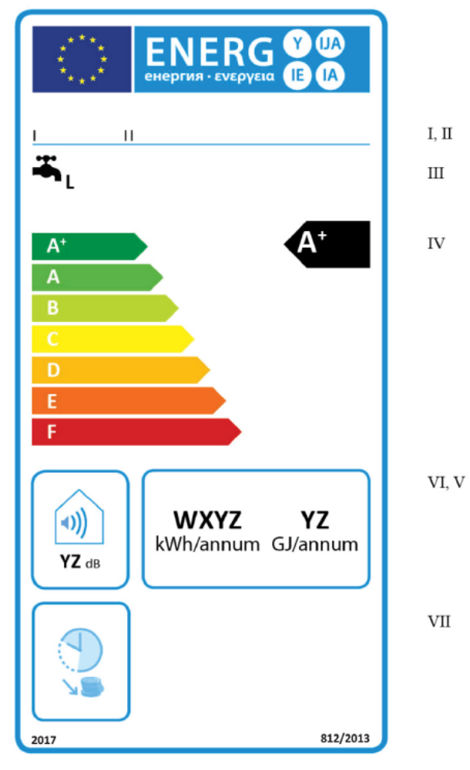

a) Etikette aşağıdaki bilgiler bulunur:
I- Tedarikçinin adı veya markası.
II- Tedarikçinin model belirleyicisi.
III- Su ısıtma fonksiyonu (Ek-VII’deki Tablo 3’e uygun harfle ifade edilmiş beyan edilen yük profili dâhil edilir.).
IV- Su ısıtma enerji verimliliği sınıfı (Ek-II’nin 1 inci maddesine göre belirlenir. Su ısıtıcısının su ısıtma enerji verimliliği sınıfını gösteren okun başı, ilgili enerji verimliliği sınıfı ile aynı yükseklikte olur.).
V- Nihai enerji bakımından kWh olarak yıllık elektrik enerjisi tüketimi ve/veya GCV bakımından GJ olarak yıllık yakıt kullanımı (En yakın tam sayıya yuvarlatılır ve Ek-VIII’in 4 üncü maddesine göre hesaplanır.).
VI- Ses gücü seviyesi L_{WA} , iç ortamda (dB olarak en yakın tamsayıya yuvarlatılmış).
VII- Sadece pik saatler dışında çalışabilen konvansiyonel su ısıtıcılar için bu Ekin 4(d)(10) maddesinde atıf yapılan piktogram (resim yazı) ilave edilebilir.
b) Konvansiyonel su ısıtıcıların etiketleri için tasarım hususları bu Ekin 4 üncü maddesinde belirtilmiştir.

1.1.2 Su ısıtma enerji verimliliği sınıfları A+ - F arası olan güneş enerjisi su ısıtıcıları
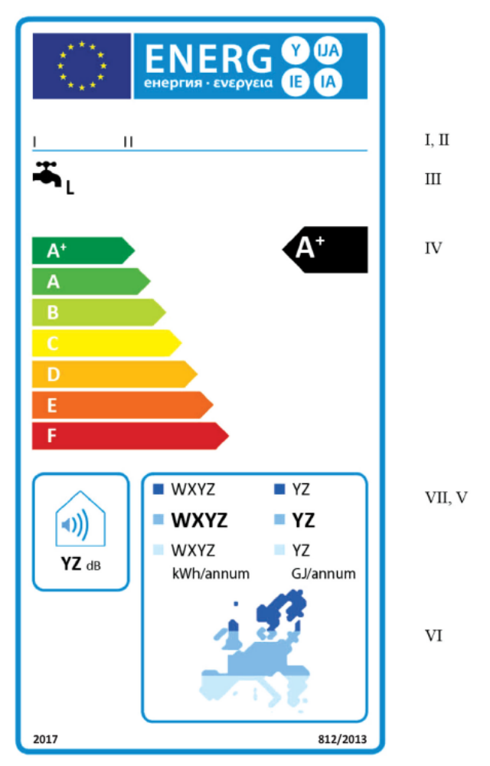
a) Etikette aşağıdaki bilgiler bulunur:
I- Tedarikçinin adı veya markası.
II- Tedarikçinin model belirleyicisi.
III- Su ısıtma fonksiyonu (Ek-VII’deki Tablo 3’e uygun harfle ifade edilmiş beyan edilen yük profili dâhil edilir.).
IV- Ortalama iklim şartlarındaki su ısıtma enerji verimliliği sınıfı (Ek-II’nin 1 inci maddesine göre belirlenir. Su ısıtıcısının su ısıtma enerji verimliliği sınıfını gösteren okun başı, ilgili enerji verimliliği sınıfı ile aynı yükseklikte olur.).
V- Ortalama, daha soğuk ve daha sıcak iklim koşullarında nihai enerji bakımından kWh olarak yıllık elektrik enerjisi kullanımı ve/veya GCV bakımından GJ olarak yıllık yakıt kullanımı (En yakın tam sayıya yuvarlatılır ve Ek-VIII’in 4 üncü maddesine göre hesaplanır.).
VI- Üç indikatif küresel güneş ışınımı bölgelerini gösteren AB güneş enerjisi haritası.
VII- Ses gücü seviyesi L_{WA} , iç ortamda (dB olarak en yakın tamsayıya yuvarlatılmış).
b) Güneş enerjisi su ısıtıcıları etiketleri için tasarım hususları bu Ekin 5 inci maddesinde belirtilmiştir.

1.1.3 Su ısıtma enerji verimliliği sınıfları A+ - F olan ısı pompası su ısıtıcıları

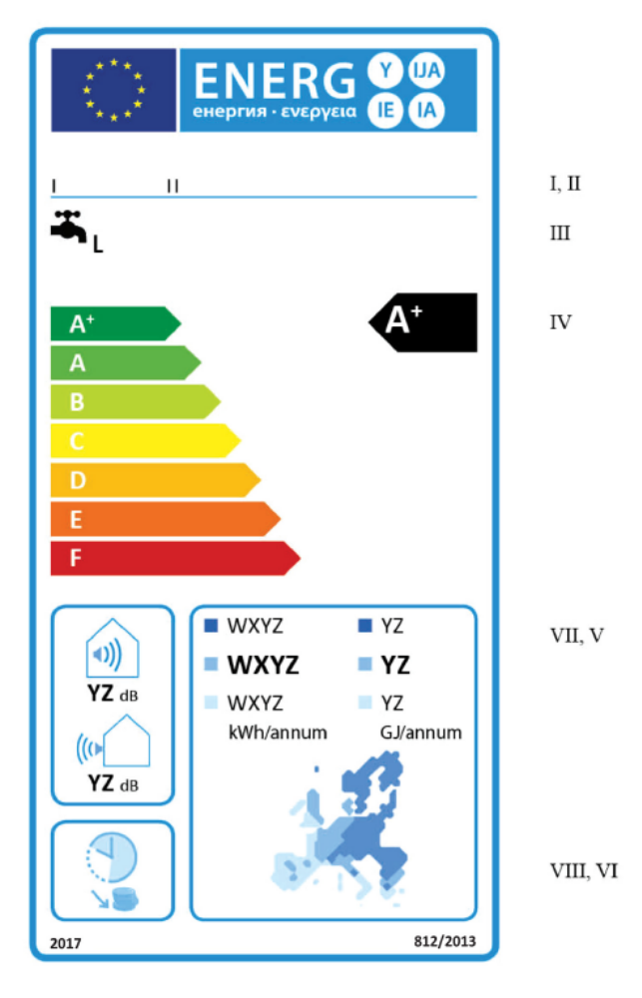

a) Etikette aşağıdaki bilgiler bulunur:
I- Tedarikçinin adı veya markası.
II- Tedarikçinin model belirleyicisi.
III- Su ısıtma fonksiyonu (Ek-VII’deki Tablo 3’e uygun harfle ifade edilmiş beyan edilen yük profili dâhil edilir.).
IV- Ortalama iklim şartlarında su ısıtma enerji verimliliği sınıfı (Ek-II’nin 1 inci maddesine göre belirlenir. Su ısıtıcının su ısıtma enerji verimliliğini gösteren okun başı, ilgili enerji verimliliği sınıfı ile aynı yükseklikte olur.).
V- Ortalama, daha soğuk ve daha sıcak iklim koşullarında nihai enerji bakımından kWh olarak yıllık elektrik enerjisi tüketimi ve/veya GCV bakımından GJ olarak yıllık yakıt tüketimi (en yakın tam sayıya yuvarlatılmış ve Ek-VIII’in 4 üncü maddesine göre hesaplanmış).
VI- Üç indikatif sıcaklık bölgesini gösteren AB haritası.
VII- Ses gücü seviyesi L_{WA}, iç ortamda (eğer uygulanabilirse) ve dış ortamda (dB olarak en yakın tamsayıya yuvarlatılmış).
VIII- Sadece pik saatler dışında çalışabilen ısı pompası su ısıtıcıları için bu Ekin 6(d)(11) maddesinde atıf yapılan piktogram (resim yazı) ilave edilebilir.
b) Isı pompası su ısıtıcıların etiketleri için tasarım hususları bu Ekin 6 ncı maddesinde belirtilmiştir.

2. SICAK SU DEPOLAMA TANKLARI
2.1 Enerji verimliliği sınıfları A+ - F arası olan sıcak su depolama tankları için Etiket
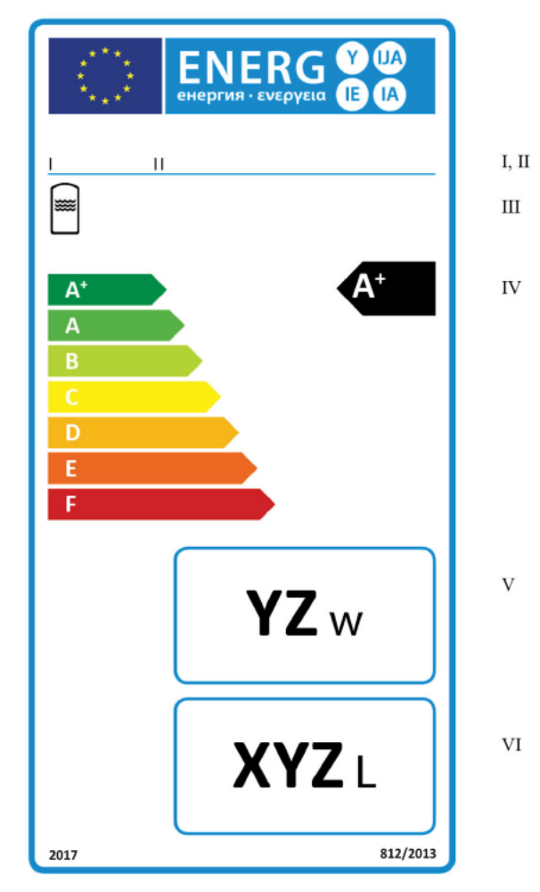

a) Etikette aşağıdaki bilgiler bulunur:
I- Tedarikçinin adı veya markası.
II- Tedarikçinin model belirleyicisi.
III- Su depolama fonksiyonu.
IV- Enerji verimliliği sınıfı (Ek-II’nin 2 nci maddesine göre belirlenir. Sıcak su depo tankının enerji verimliliği sınıfını gösteren okun başı, ilgili enerji verimliliği sınıfı ile aynı yükseklikte olur.).
V- W olarak ifade edilen durma kayıpları (en yakın tam sayıya yuvarlatılmış).
VI- Sıcak su depolama tankının litre olarak hacmi (en yakın tam sayıya yuvarlatılmış).
b) Sıcak su depolama tanklarının etiketleri için tasarım hususları bu Ekin 7 nci maddesinde belirtilmiştir.

3. SU ISITICISI VE GÜNEŞ ENERJİSİ CİHAZI PAKETLERİ

Su ısıtma enerji verimliliği sınıfları A⁺⁺⁺ - G arası olan su ısıtıcısı ve güneş enerjisi cihazı paketleri için etiket

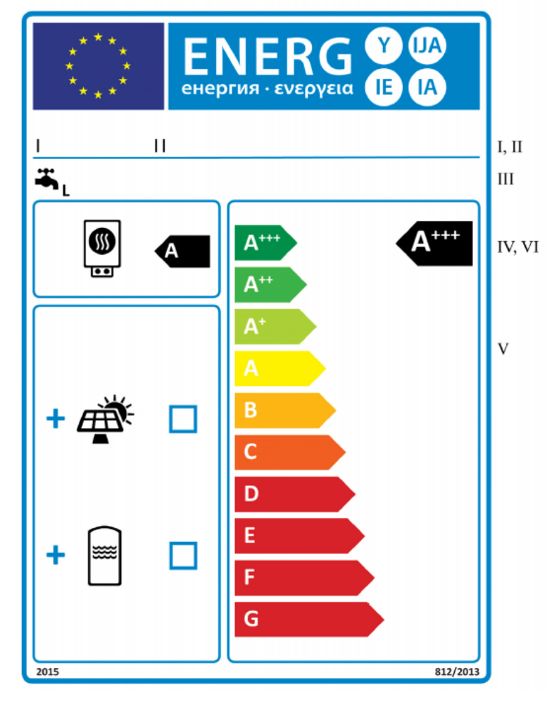

a) Etikette aşağıdaki bilgiler bulunur:
I- Satıcının ve/veya tedarikçinin adı veya markası.
II- Satıcının ve/veya tedarikçinin model belirleyicisi.
III- Su ısıtma fonksiyonu (Ek-VII’nin Tablo 3’üne uygun harfle ifade edilmiş beyan edilen yük profili dâhil edilir.).
IV- Su ısıtıcının su ısıtma enerji verimliliği sınıfı (Ek-II’nin 1 inci maddesine göre belirlenir).
V- Su ısıtıcısı ve güneş enerjisi cihazı paketine bir güneş kolektörü ve sıcak su depo tankının dahil edilip edilemeyeceğinin göstergesi.
VI- Su ısıtıcısı ve güneş enerjisi cihazı paketinin su ısıtma enerji verimliliği sınıfı (Ek IV’ün 4 üncü maddesine göre belirlenmiş, su ısıtıcısı ve güneş enerjisi cihazı paketinin su ısıtma enerji verimliliği sınıfını gösteren okun başı, ilgili enerji verimliliği sınıfı ile aynı yükseklikte olur.).
b) Su ısıtıcısı ve güneş enerjisi cihazı paketin etiketleri için tasarım hususları bu Ekin 8 inci maddesinde belirtilmiştir. Su ısıtma enerji verimliliği sınıfı A⁺⁺⁺ – D arası olan su ısıtıcısı ve güneş enerjisi cihazı paketleri için, A⁺⁺⁺ - G skalasında yer alan E – G arası son sınıflar ihmal edilebilir.
- Konvansiyonel su ısıtıcıları için etiket tasarımı aşağıdaki gibidir:

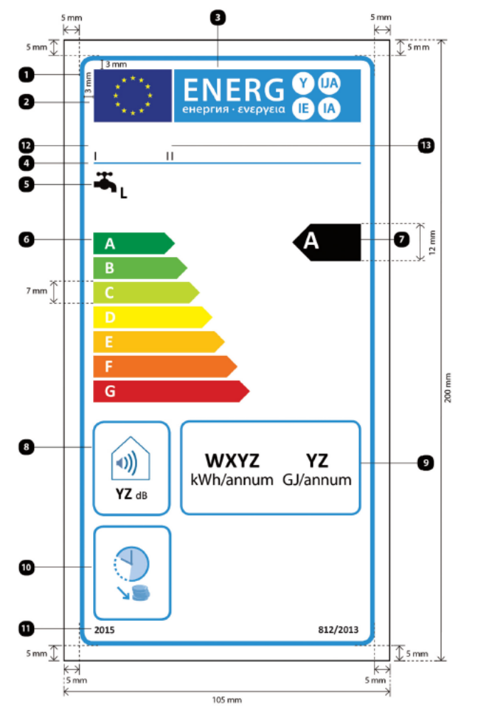

Buna göre:
- Etiket en az 105 mm eninde ve 200 mm yüksekliktedir. Etiketin daha büyük basıldığı durumlarda, içeriği yukarıdaki özelliklerle orantılı olur.
- Arka plan beyaz renktedir.
- Renkler CMYK renkleri (Cyan, Magenta, Yellow, blacK) olarak kodlanır. Örnek olarak: 00-70-X-00: 0 % cyan (açık mavi), 70 % magenta (mor pembe), 100 % yellow (sarı), 0 % black (siyah).
- Etiket aşağıdaki şartları karşılar (numaralar yukarıdaki resme göre verilmiştir):

❶ AB etiket sınır çizgisi: 4 pt, renk: cyan %100, yuvarlak köşeler: 3,5 mm.
❷ AB logosu: Renkler: X-80-00-00 ve 00-00-X-00.
❸ Enerji etiketi: Renkler: X-00-00-00. Pictogram: tarif edildiği gibi: AB logosu + enerji etiketi: en 86 mm, yükseklik: 17 mm.
❹ Logo altı sınır çizgisi: 1 pt, renk: cyan %100, uzunluk: 86 mm.
❺ Su ısıtma fonksiyonu:
- Piktogram; tarif edildiği gibi, Ek VII’deki Tablo 3’e göre uygun harf ile ifade edildiği şekilde beyan edilen yük profili dahil, Calibri bold 16 pt, %100 siyah.
❻ A- G, veya A⁺ - F skalaları;
- Ok: yükseklik 7mm, aralık: 1mm, renkler:
En yüksek sınıf: X-00-X-00.
İkinci sınıf: 70-00 –X -00.
Üçüncü sınıf: 30-00-X-00.
Dördüncü sınıf: 00-00-X-00.
Beşinci sınıf: 00-30-X-00.
Altıncı sınıf: 00-70-X-00.
Son sınıf: 00-X-X-00.
- Metin: Calibri bold, 16pt. Büyük harfler, beyaz ‘+’ sembolleri: üst simgeyle.
❼ Su ısıtma enerji verimliliği sınıfı:
- Ok: yükseklik 22mm, aralık: 12mm, %100 siyah:
- Metin: Calibri bold, 24pt. Büyük harfler, beyaz ‘+’ sembolleri: üst simgeyle.
❽ Ses gücü seviyesi, iç ortam:
- Piktogram; tarif edildiği gibi.
- Sınır: 2 pt, renk: %100 cyan, yuvarlak köşeler: 3,5 mm.
- Değer ‘YZ’: Calibri bold, 15pt, %100 siyah.
- Metin ‘dB’: Calibri normal, 10 pt, %100 siyah.
❾ Yıllık enerji kullanımı, kWh/yıl veya GJ/yıl olarak
- Sınır: 2 pt, renk: %100 cyan, yuvarlak köşeler: 3,5 mm.
- Değer ‘WXYZ’ veya ‘YZ’: Calibri bold en az 20 pt, %100 siyah.
- Metin ‘kWh/yıl’ veya ‘GJ/yıl’: Calibri normal, en az 15 pt, %100 siyah.
❿ Eğer uygulanabilirse, yoğun olmayan saatlere uygunluk
- Piktogram; tarif edildiği gibi.
- Sınır: 2 pt, renk: %100 cyan, yuvarlak köşeler: 3,5 mm.
⓫ Etiket referans yılı ve AB Regülasyon numarası:
- Metin: Calibri bold, 10pt.
⓬ Tedarikçinin adı veya markası
⓭ Tedarikçinin model tanımı
Tedarikçinin adı veya markası ve model tanımı 86 x 12 mm olan bir alana sığar.

- Güneş enerjisi su ısıtıcıları için etiket tasarımı aşağıdaki gibidir:

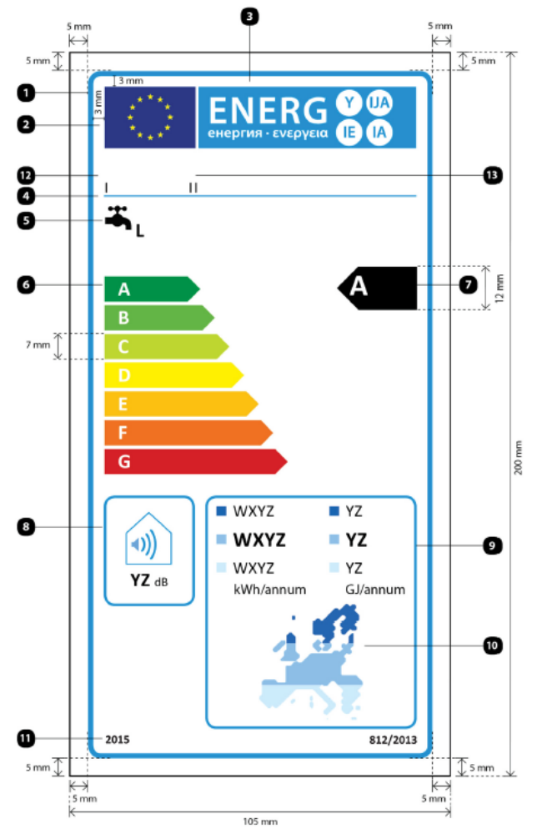

Buna göre:
- Etiket en az 105 mm eninde ve 200 mm yüksekliktedir. Etiketin daha büyük basıldığı durumlarda, içeriği yukarıdaki özelliklerle orantılı olur.
- Arka plan beyaz renktedir.
- Renkler CMYK renkleri (Cyan, Magenta, Yellow, blacK) olarak kodlanır. Örnek olarak: 00-70-X-00: 0 % cyan (açık mavi), 70 % magenta (mor pembe), 100 % yellow (sarı), 0 % black (siyah).
- Etiket aşağıdaki şartları karşılar (numaralar yukarıdaki resme göre verilmiştir):

❶ AB etiket sınır çizgisi: 4 pt, renk: cyan %100, yuvarlak köşeler: 3,5 mm.
❷ AB logosu: Renkler: X-80-00-00 ve 00-00-X-00.
❸ Enerji etiketi: Renkler: X-00-00-00. Pictogram: tarif edildiği gibi: AB logosu + enerji etiketi: en 86 mm, yükseklik: 17 mm.
❹ Logo altı sınır çizgisi: 1 pt, renk: cyan %100, uzunluk: 86 mm.
❺ Su ısıtma fonksiyonu:
- Piktogram; tarif edildiği gibi, Ek VII’deki Tablo 3’e uygun harf ile ifade edildiği şekilde beyan edilen yük profili dahil, Calibri bold 16 pt, %100 siyah.
❻ A- G, veya A⁺ - F skalaları;
- Ok: yükseklik 7mm, aralık: 1mm, renkler:
En yüksek sınıf: X-00-X-00,
İkinci sınıf: 70-00 –X -00,
Üçüncü sınıf: 30-00-X-00,
Dördüncü sınıf: 00-00-X-00,
Beşinci sınıf: 00-30-X-00,
Altıncı sınıf: 00-70-X-00,
Son sınıf: 00-X-X-00,
- Metin: Calibri bold, 16pt. Büyük harfler, beyaz ‘+’ sembolleri: üst simgeyle.
❼ Su ısıtma enerji verimliliği sınıfı:
- Ok: yükseklik 22mm, aralık: 12mm, %100 siyah.
- Metin: Calibri bold, 24pt. Büyük harfler, beyaz ‘+’ sembolleri: üst simgeyle.
❽ Ses gücü seviyesi, iç ortam:
- Piktogram; tarif edildiği gibi.
- Sınır: 2 pt, renk: %100 cyan, yuvarlak köşeler: 3,5 mm.
- Değer ‘YZ’: Calibri bold, 15pt, %100 siyah.
- Metin ‘dB’: Calibri normal, 10 pt, %100 siyah.
❾ Yıllık enerji tüketimi, kWh/yıl veya GJ/yıl olarak
- Sınır: 2 pt, renk: %100 cyan, yuvarlak köşeler: 3,5 mm.
- Değer ‘WXYZ’ veya ‘YZ’ : Calibri en az 13 pt, %100 siyah.
- Metin ‘kWh/yıl’ veya ‘GJ/yıl’: Calibri normal, en az 11 pt, %100 siyah.
❿ Avrupa güneş enerjisi haritası ve renk kareleri:
- Piktogram; tarif edildiği gibi.
- Renkler: Koyu mavi:86-51-00-00.
Orta mavi: 53-08-00-00.
Açık mavi: 25-00-02-00.
⓫ Etiket referans yılı ve AB Regülasyon numarası:
- Metin: Calibri bold, 10pt.
⓬ Tedarikçinin adı veya markası
⓭ Tedarikçinin model tanımı
Tedarikçinin adı veya markası ve model tanımı 86 x 12 mm olan bir alana sığar.

- Isı pompası su ısıtıcıları için etiket tasarımı aşağıdaki gibidir:

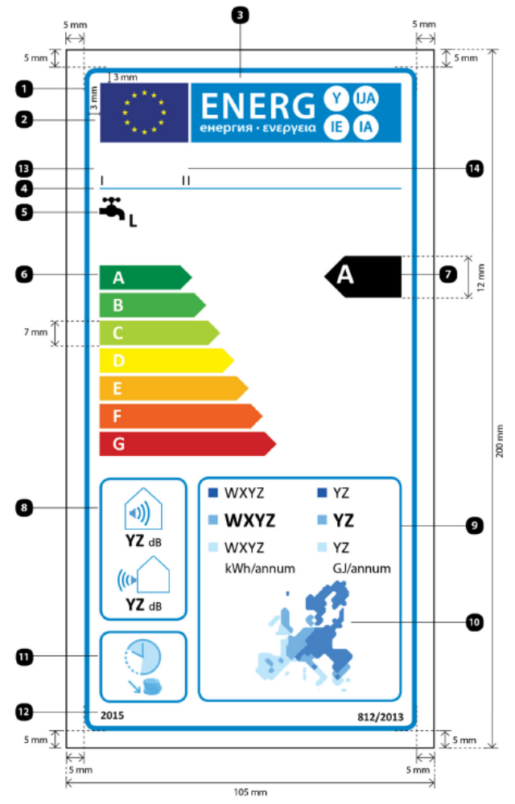
Buna göre:

- Etiket en az 105 mm eninde ve 200 mm yüksekliktedir. Etiketin daha büyük basıldığı durumlarda, içeriği yukarıdaki özelliklerle orantılı olur.
- Arka plan beyaz renktedir.
- Renkler CMYK renkleri (Cyan, Magenta, Yellow, blacK) olarak kodlanır. Örnek olarak: 00-70-X-00: 0 % cyan (açık mavi), 70 % magenta (mor pembe), 100 % yellow (sarı), 0 % black (siyah).
- Etiket aşağıdaki şartları karşılar (numaralar yukarıdaki resme göre verilmiştir):

❶ AB etiket sınır çizgisi: 4 pt, renk: cyan %100, yuvarlak köşeler: 3,5 mm.
❷ AB logosu: Renkler: X-80-00-00 ve 00-00-X-00.
❸ Enerji etiketi: Renkler: X-00-00-00. Pictogram: tarif edildiği gibi: AB logosu + enerji etiketi: en 86 mm, yükseklik: 17 mm.
❹ Logo altı sınır çizgisi: 1 pt, renk: cyan %100, uzunluk: 86 mm.
❺ Su ısıtma fonksiyonu:
- Piktogram; tarif edildiği gibi, Ek-VII’deki Tablo 3’e uygun harf ile ifade edildiği şekilde beyan edilen yük profili dahil, Calibri bold 16 pt, %100 siyah.
❻ A- G, veya A⁺ - F skalaları;
- Ok: yükseklik 7mm, aralık: 1mm, renkler:
En yüksek sınıf: X-00-X-00.
İkinci sınıf: 70-00 - X -00.
Üçüncü sınıf: 30-00-X-00.
Dördüncü sınıf: 00-00-X-00.
Beşinci sınıf: 00-30-X-00.
Altıncı sınıf: 00-70-X-00.
Son sınıf: 00-X-X-00.
- Metin: Calibri bold, 16pt. Büyük harfler, beyaz ‘+’ sembolleri: üst simgeyle.
❼ Su ısıtma enerji verimliliği sınıfı:
- Ok: yükseklik 22mm, aralık: 12mm, %100 siyah.
- Metin: Calibri bold, 24pt. Büyük harfler, beyaz ‘+’ sembolleri: üst simgeyle.
❽ Ses gücü seviyesi, iç ortam (uygulanabilirse) ve dış ortam:
- Piktogram; tarif edildiği gibi.
- Sınır: 2 pt, renk: %100 cyan, yuvarlak köşeler: 3,5 mm.
- Değer ‘YZ’: Calibri bold, 15pt, %100 siyah.
- Metin ‘dB’: Calibri normal, 10 pt, %100 siyah.
❾ Yıllık enerji tüketimi, kWh/yıl veya GJ/yıl olarak
- Sınır: 2 pt, renk: %100 cyan, yuvarlak köşeler: 3,5 mm.
- Değer ‘WXYZ’ veya ‘YZ’: Calibri bold en az 13 pt, %100 siyah.
- Metin ‘kWh/yıl veya GJ/yıl’: Calibri normal, en az 11 pt, %100 siyah.
❿ Avrupa sıcaklık haritası ve renk kareleri:
- Piktogram; tarif edildiği gibi.
- Renkler: Koyu mavi:86-51-00-00.
Orta mavi: 53-08-00-00.
Açık mavi: 25-00-02-00.
⓫ Eğer uygulanabilirse, yoğun olmayan saatlere uygunluk
- Piktogram; tarif edildiği gibi.
- Sınır: 2 pt, renk: %100 cyan, yuvarlak köşeler: 3,5 mm.
⓬ Etiket referans yılı ve AB Regülasyon numarası:
- Metin: Calibri bold, 10pt.
⓭ Tedarikçinin adı veya markası
⓮ Tedarikçinin model tanımı
Tedarikçinin adı veya markası ve model tanımı 86 x 12 mm olan bir alana sığar.

7. Sıcak su depolama tankları için etiket tasarımı aşağıdaki gibidir:
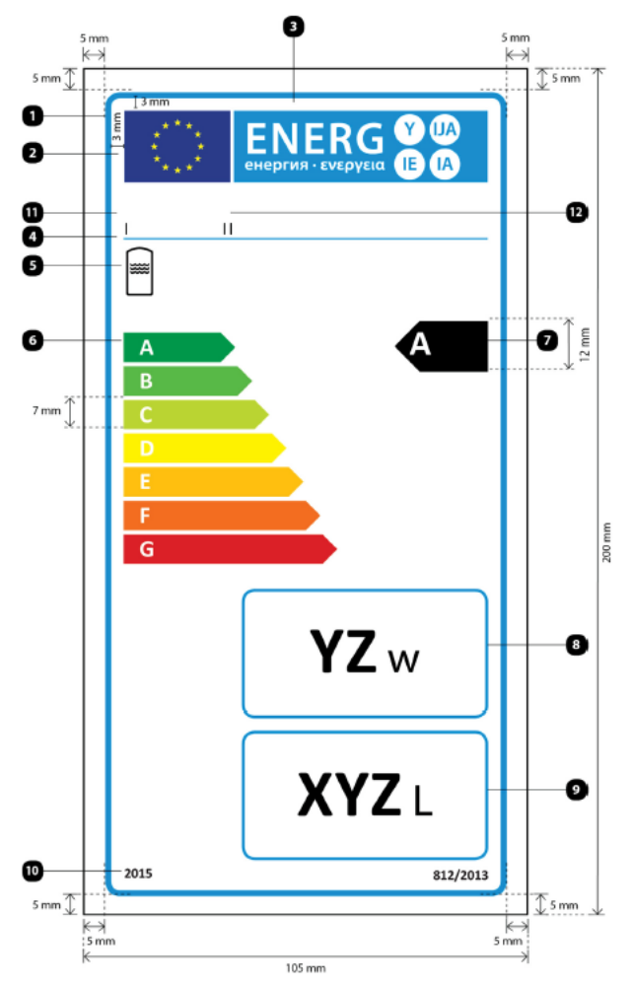

Buna göre:

- Etiket en az 105 mm eninde ve 200 mm yüksekliktedir. Etiketin daha büyük basıldığı durumlarda, içeriği yukarıdaki şartnameyle orantılıdır.
- Arka plan beyaz renktedir.
- Renkler CMYK renkleri (Cyan, Magenta, Yellow, blacK) olarak kodlanır. Örnek olarak: 00-70-X-00: 0 % cyan (açık mavi), 70 % magenta (mor pembe), 100 % yellow (sarı), 0 % black (siyah).
- Etiket aşağıdaki şartları karşılar (numaralar yukarıdaki resme göre verilmiştir):

❶ AB etiket sınır çizgisi: 4 pt, renk: cyan %100, yuvarlak köşeler: 3,5 mm.
❷ AB logosu: Renkler: X-80-00-00 ve 00-00-X-00.
❸ Enerji etiketi: Renkler: X-00-00-00. Pictogram: tarif edildiği gibi: AB logosu + enerji etiketi: en 86 mm, yükseklik: 17 mm.
❹ Logo altı sınır çizgisi: 1 pt, renk: cyan %100, uzunluk: 86 mm.
❺ Depolama fonksiyonu:
- Piktogram; tarif edildiği gibi.
❻ A- G, veya A⁺ - F skalaları;
- Ok: yükseklik 7mm, aralık: 1mm, renkler:
En yüksek sınıf: X-00-X-00.
İkinci sınıf: 70-00 - X -00.
Üçüncü sınıf: 30-00-X-00.
Dördüncü sınıf: 00-00-X-00.
Beşinci sınıf: 00-30-X-00.
Altıncı sınıf: 00-70-X-00.
Son sınıf: 00-X-X-00.
- Metin: Calibri bold, 16pt. Büyük harfler, beyaz ‘+’ sembolleri: üst simgeyle.
❼ Enerji verimliliği sınıfı:
- Ok: yükseklik 22mm, aralık: 12mm, %100 siyah.
- Metin: Calibri bold, 24pt. Büyük harfler, beyaz ‘+’ sembolleri: üst simgeyle.
❽ Durma kayıpları:
- Sınır: 2 pt, renk: %100 cyan, yuvarlak köşeler: 3,5 mm.
- Değer ‘YZ’: Calibri bold, 45pt, %100 siyah.
- Metin ‘W’: Calibri normal, 30 pt, %100 siyah.
❾ Depolama hacmi:
- Sınır: 2 pt, renk: %100 cyan, yuvarlak köşeler: 3,5 mm.
- Değer ‘XYZ’: Calibri bold 45 pt, %100 siyah.
- Metin ‘L’: Calibri normal, 30 pt, %100 siyah.
❿ Etiket referans yılı ve AB Regülasyon numarası:
- Metin: Calibri bold, 10pt.
⓫ Tedarikçinin adı veya markası
⓬ Tedarikçinin model tanımı
Tedarikçinin adı veya markası ve model tanımı 86 x 12 mm olan bir alana sığar.

8. Su ısıtıcı ve güneş enerji cihazı paketi için etiket tasarımı aşağıdaki gibidir:

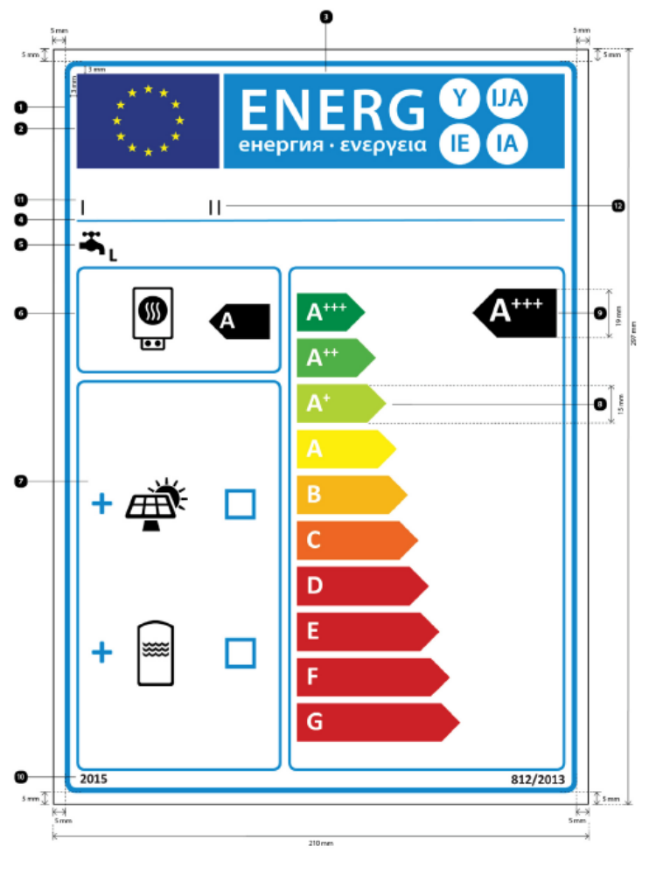

Buna göre:

- Etiket en az 210 mm eninde ve 297 mm yüksekliktedir. Etiketin daha büyük basıldığı durumlarda, içeriği yukarıdaki şartnameyle orantılı olur.
- Arka plan beyaz renktedir.
- Renkler CMYK renkleri (Cyan, Magenta, Yellow, blacK) olarak kodlanır. Örnek olarak: 00-70-X-00: 0 % cyan (açık mavi), 70 % magenta (mor pembe), 100 % yellow (sarı), 0 % black (siyah).
- Etiket aşağıdaki şartları karşılar (numaralar yukarıdaki resme göre verilmiştir):

❶ AB etiket sınır çizgisi: 6 pt, renk: cyan %100, yuvarlak köşeler: 3,5 mm.
❷ AB logosu: Renkler: X-80-00-00 ve 00-00-X-00.
❸ Enerji etiketi: Renkler: X-00-00-00. Pictogram: tarif edildiği gibi: AB logosu + enerji etiketi: en 191 mm, yükseklik: 37 mm.
❹ Logo altı sınır çizgisi: 2 pt, renk: cyan %100, uzunluk: 191 mm.
❺ Su ısıtma fonksiyonu:
- Piktogram; tarif edildiği gibi, Ek-VII’deki Tablo 3’e göre uygun harf ile ifade edildiği şekilde beyan edilen yük profili dahil, Calibri bold 22 pt, %100 siyah.
❻ Su ısıtıcı:
- Piktogram; tarif edildiği gibi.
- Su ısıtıcının su ısıtma enerji verimliliği sınıfı:
Ok: En 24 mm, yükseklik 14mm, %100 siyah.
Metin: Calibri bold, 28 pt, büyük harfler beyaz.
Sınır: 3 pt, renk: %100 cyan, yuvarlak köşeler: 3,5 mm.
❼ Güneş kolektörü ve/veya sıcak su depo tankı olan paketler:
- Piktogram; tarif edildiği gibi.
- ‘+’ sembolü: Calibri bold 50 pt, %100 cyan.
- Kutular: En 12 mm, yükseklik 12mm, sınır 4pt, %100 cyan.
- Sınır: 3 pt, renk: %100 cyan, yuvarlak köşeler: 3,5 mm.
❽ Sınır çizgili A⁺⁺⁺ - G skalası:
- Ok: yükseklik 15mm, aralık: 3mm, renkler:
En yüksek sınıf: X-00-X-00.
İkinci sınıf: 70-00-X -00.
Üçüncü sınıf: 30-00-X-00.
Dördüncü sınıf: 00-00-X-00.
Beşinci sınıf: 00-30-X-00.
Altıncı sınıf: 00-70-X-00.
Yedinci sınıf: 00-X-X-00.
Uygulanabilirse, son sınıf: 00-X-X-00.
- Metin: Calibri bold, 30pt. Büyük harfler, beyaz ‘+’ sembolleri: üst simgeyle, tek satırda hizalanmış.
- Sınır: 3 pt, renk: %100 cyan, yuvarlak köşeler: 3,5 mm.
❾ Su ısıtıcı ve güneş enerjisi cihazı paketi için su ısıtma enerji verimliliği sınıfı:
- Ok: En 33mm, yükseklik: 19mm, %100 siyah.
- Metin: Calibri bold, 40pt. Büyük harfler, beyaz, ‘+’ sembolleri: üst simgeyle, tek satırda hizalanmış.
❿ Etiket referans yılı ve AB Regülasyon numarası:
- Metin: Calibri bold, 12pt.
⓫ Satıcının adı veya markası
⓬ Satıcının model tanımı
Satıcının ve/veya tedarikçinin adı veya markası ve model tanımı 191 x 19 mm olan bir alana sığar.

Ek-IV

ÜRÜN BİLGİ FORMU
- SU ISITICILARI
1.1 Su ısıtıcının ürün bilgi formundaki bilgiler aşağıdaki sıraya göre verilir ve ürünle beraber verilen ürün broşürü veya diğer yazılı dokümanlarda yer alır:
- Tedarikçinin adı veya markası.
- Tedarikçinin model belirleyicisi.
- Ek-VII Tablo 3’e uygun harf ve tipik kullanım olarak ifade edilmiş beyan edilen yük profili,
- Modelin su ısıtma enerji verimliliği sınıfı, Ek II madde 1’e göre belirlenmiş, burada: güneş enerjisi ve ısı pompası kullanan su ısıtıcıları için ortalama iklim koşullarında.
- % olarak su ısıtması enerji verimliği (en yakın tamsayıya kadar yuvarlatılmış ve Ek VIII’in 3 üncü maddesine göre hesaplanmış, burada: güneş enerjisi ve ısı pompası kullanan su ısıtıcıları için ortalama iklim koşullarında).
- Nihai enerji bakımından kWh olarak yıllık elektrik enerjisi tüketimi ve/veya GCV bakımından GJ olarak yıllık yakıt tüketimi (en yakın tamsayıya kadar yuvarlatılmış ve Ek VIII’in 4 üncü maddesine göre hesaplanmış, burada: güneş enerjisi ve ısı pompası kullanan su ısıtıcıları için ortalama iklim koşullarında).
- Eğer uygulanabiliyorsa, (e) ve (f) bentlerinde belirtildiği şekilde, su ısıtıcının uygun olduğu diğer yük profilleri ve bunlara karşılık gelen su ısıtma enerji verimliliği ve yıllık elektrik tüketimi.
- Su ısıtıcının termostat sıcaklığı ayarları, piyasaya arz eden tarafından piyasaya verildiği gibi.
- Ses gücü seviyesi L_{WA} , iç ortamda, dB olarak en yakın tamsayıya yuvarlatılmış (ısı pompası kullanan su ısıtıcıları için uygulanabiliyorsa).
- Su ısıtıcısının, eğer uygulanabiliyorsa, sadece yoğun kullanım dışı zamanlarda çalışabildiğinin bir göstergesi.
- Su ısıtıcısının monte edilirken, tesisata bağlanırken ve bakımı sırasında alınması gereken özel önlemler.
- smart değerinin ‘1’ olarak beyan edildiği yerlerde, su ısıtma enerji verimliliği, yıllık enerji ve yakıt kullanımı bilgisini veren bir gösterge (eğer uygulanabilirse bu değerin sadece aktif hale getirilmiş smart kontrol ayarlarına olan ilişkisi).

Güneş enerjisi ve ısı pompası kullanan su ısıtıcılar için ilave olarak:

- Daha soğuk ve daha sıcak iklim şartlarında % olarak su ısıtması enerji verimliği (en yakın tamsayıya yuvarlatılmış ve Ek-VIII’in 3 üncü maddesine göre hesaplanmış).
- Daha soğuk ve daha sıcak iklim şartlarındaki nihai enerji bakımından kWh olarak yıllık elektrik tüketimi veya GCV bakımından GJ olarak yıllık yakıt tüketimi (en yakın tamsayıya kadar yuvarlatılmış ve Ek-VIII’in 4 üncü maddesine göre hesaplanmış).

Güneş enerjisi su ısıtıcıları için ilave olarak:

- Kolektörün yüzey alanı (m² olarak ve iki ondalıklı).
- Sıfır kayıp verimi (üç ondalıklı).
- Birinci derece katsayısı (W/(m² K) ve iki ondalıklı).
- İkinci derece katsayısı (W/(m² K²) ve üç ondalıklı).
- Giriş açısı düzelticisi (iki ondalıklı).
- Litre olarak depolama hacmi (en yakın tam sayıya yuvarlanmış).
- Pompanın enerji kullanımı (W cinsinden ve en yakın tamsayıya yuvarlatılmış olarak).
- Hazır bekleme durumunda enerji kullanımı (W cinsinden ve en yakın tamsayıya yuvarlatılmış olarak).

Isı pompası su ısıtıcıları için ilave olarak:

- Ses gücü seviyesi L_{WA} , dış ortamda (dB olarak en yakın tamsayıya yuvarlatılmış).

1.2 Bir bilgi formu, aynı tedarikçi tarafından sağlanan birkaç su ısıtıcı modelini kapsayabilir.
1.3 Bilgi formunda bulunan bilgiler etiketin renkli veya siyah beyaz bir kopyası şeklinde de verilebilir. Bu durumda, etikette olmayıp 1.1 inci maddede listelenen bilgiler de verilir.

- SICAK SU DEPOLAMA TANKLARI
2.1 Sıcak su depolama tankı ürün bilgi formundaki bilgiler aşağıdaki sıraya göre verilir ve ürünle beraber verilen ürün broşürü veya diğer yazılı dokümanlarda yer alır:
- Tedarikçinin adı veya markası.
- Tedarikçinin model belirleyicisi.
- Modelin enerji verimliliği sınıfı (Ek-II’nin 2 nci maddesine göre belirlenmiş).
- W olarak durma kayıpları (en yakın tamsayıya yuvarlanmış).
- Litre olarak depolama hacmi (en yakın tam sayıya yuvarlanmış).
2.2 Bir bilgi formu aynı tedarikçi tarafından sağlanan birkaç sıcak su depolama tankı modelini kapsayabilir.
2.3 Bilgi formunda bulunan bilgiler etiketin renkli veya siyah beyaz bir kopyası şeklinde de verilebilir. Bu durumda, etikette olmayıp 2.1 inci maddede listelenen bilgiler de verilir.

- GÜNEŞ ENERJİSİ CİHAZLARI
3.1 Güneş enerjisi cihazının ürün bilgi formundaki bilgiler aşağıdaki sıraya göre verilir ve ürünle beraber verilen ürün broşürü veya diğer yazılı dokümanlarda yer alır (kolektör devresinde bulunan pompalar için uygulanabildiği takdirde):

- Tedarikçinin adı veya markası.
- Tedarikçinin model belirleyicisi.
- Kolektörün yüzey alanı (m² olarak ve iki ondalıklı).
- Sıfır kayıp verimi (üç ondalığa kadar).
- Birinci derece katsayısı (W/(m² K) ve iki ondalıklı).
- İkinci derece katsayısı (W/(m² K²) ve üç ondalıklı).
- Giriş açısı düzelticisi (iki ondalığa kadar).
- Litre olarak depolama hacmi (en yakın tam sayıya yuvarlanmış).
- Ortalama iklim koşulları altında M, L, XL, ve XXL yük profilleri için yıllık güneş enerjisi dışı ısı katkısı Q_{nonsol} , elektrik için primer enerji bakımından kWh ve veya GCV bakımından kWh (en yakın tamsayıya yuvarlatılmış).
- Pompanın enerji kullanımı (W cinsinden ve en yakın tamsayıya yuvarlatılmış).
- Hazır bekleme durumunda enerji kullanımı (W cinsinden ve en yakın tamsayıya yuvarlatılmış).
- Yıllık yardımcı elektrik enerjisi kullanımı Q_{aux} (nihai enerji bakımından kWh ve en yakın tamsayıya yuvarlatılmış).
3.2 Bir bilgi formu, aynı tedarikçi tarafından sağlanan birkaç güneş enerjisi cihazı modelini kapsayabilir.

4. SU ISITICISI VE GÜNEŞ ENERJİSİ CİHAZI PAKETLERİ

Su ısıtıcısı ve güneş enerjisi cihazı paketleri için ürün bilgi formu, su ısıtıcısı ve güneş enerjisi cihazı paketinin enerji verimliliğini değerlendirmek için Şekil 1’de belirtilen hususları içerir, buraya aşağıdaki bilgiler ilave edilir:

- I : su ısıtıcının su ısıtma enerji verimliliği değeri, % olarak ifade edilir,

- II : (220 · Q _{ref} )/Q _{nonsol} matematiksel ifadesinin değeri, burada Q _{ref} Ek-VII’deki Tablo 3’ten ve Q _{nonsol} güneş enerjisi cihazının ürün bilgi formundaki M, L, XL beyan edilen yük profilinden veya su ısıtıcısının XXL yük profilinden alınır.

- III: (Q _{aux} · 2,5)/(220 · Q _{ref} ) matematiksel ifadesinin değeri % cinsinden belirtilir. Burada Q _{aux} güneş enerjisi cihazının ürün bilgi formundan ve Q _{ref} ise beyan edilen M, L, XL veya XXL yük profilleri için Ek-VII’deki Tablo 3’ten alınır.

Şekil 1

Teklif edilen paketin su ısıtma enerji verimini gösteren bir su ısıtıcı ve güneş enerjisi cihazı paketi için ürün bilgi formu

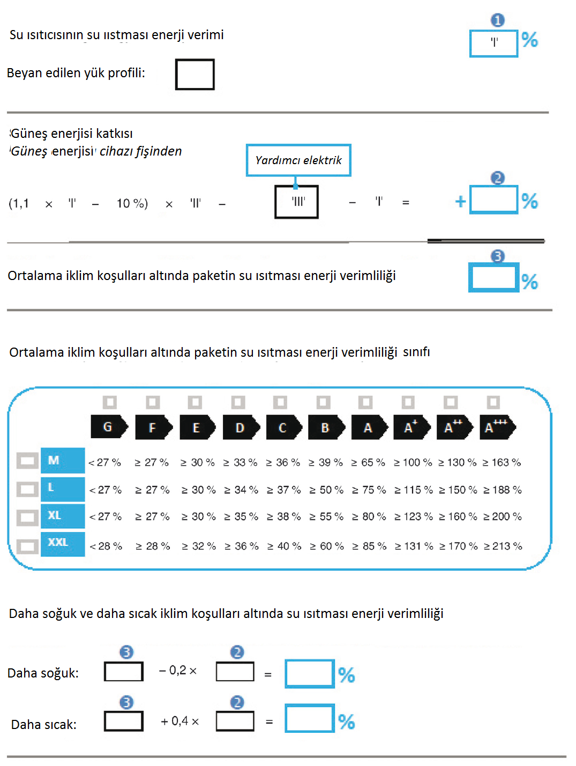
Bu bilgi formu için verilen paketteki ürünlerin enerji verimliliği bir binaya monte edildiğinde gerçek enerji verimliliğini göstermeyebilir, zira verimlilik dağıtım sistemindeki ısı kaybı ve ürünlerin binanın ölçü ve özelliklerine bağlı olarak boyutlandırmaları gibi etmenlerden etkilenir.

Ek-V

TEKNİK DOSYA
1. SU ISITICILARI
Su ısıtıcıları için bu Tebliğin 5 inci maddesinin birinci fıkrasının (c) bendinde belirtilen teknik doküman şunları içerir:

- Tedarikçinin adı ve adresi.
- Su ısıtıcısı modelin tanımı, belirsizliğe sebep olmayacak şekilde açık olarak tanımına yeterli olacak şekilde.
- Uygun olan yerlerde, uygulanan harmonize standartlara atıflar.
- Uygun olan yerlerde, kullanılan diğer teknik standartlar ve şartnameler.
- Tedarikçiyi hukuki olarak bağlayan yetkili şahsın imzası.
- Ek-VII’nin 7 nci maddesinde belirtilen teknik parametreler için ölçme sonuçları.
- Ek-VIII’in 2 nci maddesinde belirtilen teknik parametreler için hesaplama sonuçları.
- Su ısıtıcın monte edilirken, tesisata bağlanırken ve bakımı sırasında alınması gereken özel önlemler.

2. SICAK SU DEPOLAMA TANKLARI
Sıcak su depolama tankları için bu Tebliğin 5 inci maddesinin ikinci fıkrasının (c) bendinde belirtilen teknik doküman şunları içerir:

- Tedarikçinin adı ve adresi.
- Sıcak su depolama tankı modelinin tanımı, belirsizliğe sebep olmayacak şekilde açık olarak tanımına yeterli olacak şekilde.
- Uygun olan yerlerde, uygulanan harmonize standartlara atıflar.
- Uygun olan yerlerde, kullanılan diğer teknik standartlar ve şartnameler.
- Tedarikçiyi olarak bağlayan yetkili şahsın imzası.
- Ek-VII’nin 8 inci maddesinde belirtilen teknik parametreler için ölçme sonuçları.
- Sıcak su depolama tankı monte edilirken, tesisata bağlanırken ve bakımı sırasında alınması gereken özel önlemler.

3. GÜNEŞ ENERJİSİ CİHAZLARI
Güneş enerjisi cihazları için bu Tebliğin 5 inci maddesinin üçüncü fıkrasının (b) bendinde belirtilen teknik doküman şunları içerir:

- Piyasaya arz edenin adı ve adresi.
- Güneş enerjisi cihazı modelinin tanımı, belirsizliğe sebep olmayacak şekilde açık olarak tanımına yeterli olacak şekilde.
- Uygun olan yerlerde, uygulanan harmonize standartlara atıflar.
- Uygun olan yerlerde, kullanılan diğer teknik standartlar ve şartnameler.
- Tedarikçiyi hukuki olarak bağlayan yetkili şahsın imzası.
- Ek-VII’nin 9 uncu maddesinde belirtilen teknik parametreler için ölçme sonuçları.
- Güneş enerjisi cihazı monte edilirken, tesisata bağlanırken ve bakımı sırasında alınması gereken özel önlemler.

4. SU ISITICI VE GÜNEŞ ENERJİSİ CİHAZI PAKETLERİ
Su ısıtıcı ve güneş enerjisi cihazı paketleri için bu Tebliğin 5 inci maddesinin dördüncü fıkrasının (c) bendinde belirtilen teknik doküman şunları içerir:

- Tedarikçinin adı ve adresi.
- Su ısıtıcı ve güneş enerjisi cihazı paketi modelinin tanımı, belirsizliğe sebep olmayacak şekilde açık olarak tanımına yeterli olacak şekilde.
- Uygun olan yerlerde, uygulanan harmonize standartlara atıflar.
- Uygun olan yerlerde, kullanılan diğer teknik standartlar ve şartnameler.
- Tedarikçiyi hukuki olarak bağlayan yetkili şahsın imzası.
- Teknik parametreler:
- Su ısıtma enerji verimliliği (% ve en yakın tam sayıya yuvarlatılmış olarak).
- 1 inci, 2 nci ve 3 üncü maddelerde belirtilen teknik parametreler.
- Su ısıtıcı ve güneş enerjisi cihazı paketi monte edilirken, tesisata bağlanırken ve bakımı sırasında alınması gereken özel önlemler.

Ek-VI

SON KULLANICININ SERGİLENEN ÜRÜNÜ GÖRMESİNİN BEKLENMEDİĞİ DURUMLARDA VERİLECEK BİLGİLER, İNTERNETTEN OLANLAR HARİÇ

1. SU ISITICILAR
1.1 Bu Tebliğin 6 ncı maddesinin birinci fıkrasının (b) bendinde belirtilen bilgiler aşağıdaki sıraya göre verilir:

a) Beyan edilen yük profili (Ek-VII’deki Tablo 3’e uygun harf ve tipik kullanım şekliyle).
b) Ortalama iklim koşulları altında su ısıtma enerji verimliliği sınıfı (Ek-II’nin 1 inci maddesine göre).
c) Ortalama iklim koşulları altında su ısıtma enerji verimliliği (% cinsinden, en yakın tamsayıya yuvarlatılmış ve Ek-VIII’in 3 üncü maddesine göre hesaplanmış olarak).
d) Ortalama iklim koşulları altında nihai enerji bakımından kWh olarak yıllık elektrik enerjisi tüketimi ve/veya GCV bakımından GJ olarak yıllık yakıt tüketimi (en yakın tamsayıya yuvarlatılmış ve Ek-VIII’in 4 üncü maddesine göre hesaplanmış).
e) Ses gücü seviyesi (ısı pompası mahal ısıtıcıları için uygulanabiliyorsa iç ortamda, dB olarak en yakın tamsayıya yuvarlatılmış).
Güneş enerjisi ve ısı pompası su ısıtıcıları için ilave olarak:
f) Daha soğuk ve daha sıcak iklim şartlarında, % olarak su ısıtma enerji verimliliği (en yakın tamsayıya yuvarlatılmış ve Ek-VIII’in 3 üncü maddesine göre hesaplanmış olarak).
g) Daha soğuk ve daha sıcak iklim şartlarında nihai enerji bakımından kWh olarak yıllık elektrik enerjisi tüketimi ve/veya GCV bakımından GJ olarak yıllık yakıt tüketimi (en yakın tamsayıya kadar yuvarlatılmış ve Ek-VIII’in 4 üncü maddesine göre hesaplanmış).
Güneş enerjisi su ısıtıcıları için ilave olarak:
h) Kolektör açıklık alanı (m² olarak ve iki ondalıklı).
i) Depo hacmi (litre olarak ve en yakın tamsayıya yuvarlanmış).
Isı pompası su ısıtıcıları için ilave olarak:
j) Ses gücü seviyesi (dış ortamda, dB olarak en yakın tamsayıya yuvarlatılmış).
1.2 Ürün bilgi formunda yer alan diğer bilgilerin de verilmesi durumunda, bu bilgiler Ek-IV’ün 1 inci maddesinde belirtilen şekil ve sırada olur.
1.3 1.1 inci maddede ve 1.2 nci maddede atıf yapılan bilgilerin basıldığı veya gösterildiği yazı karakteri ölçüsü ve yazı tipi okunabilir olur.

2. SICAK SU DEPOLAMA TANKLARI
2.1 Bu Tebliğin 6 ncı maddesinin ikinci fıkrasının (b) bendinde belirtilen bilgiler aşağıdaki sıraya göre verilir:

- Modelin enerji verimliliği sınıfı (Ek-II’nin 2 inci maddesine göre belirlenmiş).
- W olarak durma kayıpları (en yakın tamsayıya yuvarlanmış olarak).
- Litre olarak depolama hacmi (en yakın tam sayıya yuvarlanmış olarak).
2.2 2.1 inci maddede atıf yapılan bilgilerin basıldığı veya gösterildiği yazı karakteri ölçüsü ve yazı tipi okunabilir olur.

3. SU ISITICISI VE GÜNEŞ ENERJİSİ CİHAZI PAKETLERİ
3.1 Bu Tebliğin 6 ncı maddesinin üçüncü fıkrasının (b) bendinde belirtilen bilgiler aşağıdaki sıraya göre verilir:
a) Modelin su ısıtma enerji verimliliği sınıfı (Ek-II’nin 1 inci maddesine göre belirlenmiş).
b) Su ısıtma enerji verimliliği (% cinsinden ve en yakın tam sayıya yuvarlanmış olarak).
c) Ek-IV’ün Şekil 1’inde belirtilen hususlar.
3.2 3.1 inci maddede atıf yapılan bilgilerin basıldığı veya gösterildiği yazı karakteri ölçüsü ve yazı tipi okunabilir olur.

Ek-VII

ÖLÇÜMLER
1. Bu Tebliğ gerekliliklerine uyumun sağlanması ve bu uyumun doğrulanması amacıyla ölçümler yapılırken referans numaraları Avrupa Birliği Resmi Gazetesi’nde bu maksatla yayınlanan uyumlaştırılmış standartları veya genel olarak kabul görmüş son teknolojileri dikkate alan diğer güvenilir, doğru ve tekrarlanabilir metotlar kullanılır. Ölçümler, 2 nci ve 9 uncu maddeler arasında belirtilen şartları ve teknik parametreleri karşılar.
2. Su ısıtıcılarını test etmek için genel şartlar:
a) Ölçmeler Tablo 3’te verilen yük profilleri kullanarak yapılır.
b) Ölçmeler 24 saatlik bir ölçme çevrimi kullanılarak aşağıdaki gibi yapılır:
- 00:00 – 06:59 arasında herhangi bir su çekimi olmadan.
- 07:00 dan itibaren beyan edilen yük profiline göre su çekiliyor.
- Son su çekilmesinden 24:00 a kadar herhangi bir su çekilmesi yok.
c) Beyan edilen yük profili maksimum yük profili veya maksimum yük profilinin bir altındaki yük profilidir.
Tablo 3
Su ısıtıcıların yük profilleri
Saat  h | 3XS |  |  | XXS |  |  | XS |  |  | S
Saat  h | Q_{tap} | f | T _{m} | Q_{tap} | f | T _{m} | Q_{tap} | f | T _{m} | Q_{tap} | f | T _{m} | T _{p}
Saat  h | kWh | l/min | °C | kWh | l/min | °C | kWh | l/min | °C | kWh | l/min | °C | °C
07:00 | 0,015 | 2 | 25 | 0,105 | 2 | 25 |  |  |  | 0,105 | 3 | 25
07:05 | 0,015 | 2 | 25
07:15 | 0,015 | 2 | 25
07:26 | 0,015 | 2 | 25
07:30 | 0,015 | 2 | 25 | 0,105 | 2 | 25 | 0,525 | 3 | 35 | 0,105 | 3 | 25
07:45
08:01
08:05
08:15
08:25
08:30 |  |  |  | 0,105 | 2 | 25 |  |  |  | 0,105 | 3 | 25
08:45
09:00 | 0,015 | 2 | 25
09:30 | 0,015 | 2 | 25 | 0,105 | 2 | 25 |  |  |  | 0,105 | 3 | 25
10:00
10:30
11:00

Saat  h | 3XS |  |  | XXS |  |  | XS |  |  | S
Saat  h | Q_{tap} | f | T _{m} | Q_{tap} | f | T _{m} | Q_{tap} | f | T _{m} | Q_{tap} | f | T _{m} | T _{p}
Saat  h | kWh | l/min | °C | kWh | l/min | °C | kWh | l/min | °C | kWh | l/min | °C | °C
11:30 | 0,015 | 2 | 25 | 0,105 | 2 | 25 |  |  |  | 0,105 | 3 | 25
11:45 | 0,015 | 2 | 25 | 0,105 | 2 | 25 |  |  |  | 0,105 | 3 | 25
12:00 | 0,015 | 2 | 25 | 0,105 | 2 | 25
12:30 | 0,015 | 2 | 25 | 0,105 | 2 | 25
12:45 | 0,015 | 2 | 10 | 0,105 | 2 | 25 | 0,525 | 3 | 35 | 0,315 | 4 | 10 | 55
14:30 | 0,015 | 2 | 25
15:00 | 0,015 | 2 | 25
15:30 | 0,015 | 2 | 25
16:00 | 0,015 | 2 | 25
16:30
17:00
18:00 |  |  |  | 0,105 | 2 | 25 |  |  |  | 0,105 | 3 | 25
18:15 |  |  |  | 0,105 | 2 | 25 |  |  |  | 0,105 | 3 | 40
18:30 | 0,015 | 2 | 25 | 0,105 | 2 | 25
19:00 | 0,015 | 2 | 25 | 0,105 | 2 | 25
19:30 | 0,015 | 2 | 25 | 0,105 | 2 | 25
20:00 |  |  |  | 0,105 | 2 | 25
20:30 |  |  |  |  |  |  | 1,05 | 3 | 35 | 0,42 | 4 | 10 | 55
20:45 |  |  |  | 0,105 | 2 | 25
20:46
21:00 |  |  |  | 0,105 | 2 | 25
21:15 | 0,015 | 2 | 25 | 0,105 | 2 | 25
21:30 | 0,015 | 2 | 25 |  |  |  |  |  |  | 0525 | 5 | 45
21:35 | 0,015 | 2 | 25 | 0,105 | 2 | 25
21:45 | 0,015 | 2 | 25 | 0,105 | 2 | 25
Q _{ref} | 0,345 |  |  | 2,100 |  |  | 2,100 |  |  | 2,100

Tablo 3 devam
Su ısıtıcılarının yük profilleri
Saat  h | M |  |  |  | L |  |  |  | XL
Saat  h | Q_{tap} | f | T _{m} | T _{p} | Q_{tap} | f | T _{m} | T _{p} | Q_{tap} | f | T _{m} | T _{p}
Saat  h | kWh | l/min | °C | °C | kWh | l/min | °C |  | kWh | l/min | °C | °C
07:00 | 0,105 | 3 | 25 |  | 0,105 | 3 | 25 |  | 0,105 | 3 | 25
07:05 | 1,4 | 6 | 40 |  | 1,4 | 6 | 40

Saat  h | M |  |  |  | L |  |  |  | XL
Saat  h | Q_{tap} | f | T _{m} | T _{p} | Q_{tap} | f | T _{m} | T _{p} | Q_{tap} | f | T _{m} | T _{p}
Saat  h | kWh | l/min | °C | °C | kWh | l/min | °C |  | kWh | l/min | °C | °C
07:15 |  |  |  |  |  |  |  |  | 1,82 | 6 | 40
07:26 |  |  |  |  |  |  |  |  | 0,105 | 3 | 25
07:30 | 0,105 | 3 | 25 |  | 0,105 | 3 | 25
07:45 |  |  |  |  | 0,105 | 3 | 25 |  | 4,42 | 10 | 10 | 40
08:01 | 0,105 | 3 | 25 |  |  |  |  |  | 0,105 | 3 | 25
08:05 |  |  |  |  | 3,65 | 10 | 10 | 40
08:15 | 0,105 | 3 | 25 |  |  |  |  |  | 0,105 | 3 | 25
08:25 |  |  |  |  | 0,105 | 3 | 25
08:30 | 0,105 | 3 | 25 |  | 0,105 | 3 | 25 |  | 0,105 | 3 | 25
08:45 | 0,105 | 3 | 25 |  | 0,105 | 3 | 25 |  | 0,105 | 3 | 25
09:00 | 0,105 | 3 | 25 |  | 0,105 | 3 | 25 |  | 0,105 | 3 | 25
09:30 | 0,105 | 3 | 25 |  | 0,105 | 3 | 25 |  | 0,105 | 3 | 25
10:00 |  |  |  |  |  |  |  |  | 0,105 | 3 | 25
10:30 | 0,105 | 3 | 10 | 40 | 0,105 | 3 | 10 | 40 | 0,105 | 3 | 10 | 40
11:00 |  |  |  |  |  |  |  |  | 0,105 | 3 | 25
11:30 | 0,105 | 3 | 25 |  | 0,105 | 3 | 25 |  | 0,105 | 3 | 25
11:45 | 0,105 | 3 | 25 |  | 0,105 | 3 | 25 |  | 0,105 | 3 | 25
12:00
12:30
12:45 | 0,315 | 4 | 10 | 55 | 0,315 | 4 | 10 | 55 | 0,735 | 4 | 10 | 55
14:30 | 0,105 | 3 | 25 |  | 0,105 | 3 | 25 |  | 0,105 | 3 | 25
15:00 |  |  |  |  |  |  |  |  | 0,105 | 3 | 25
15:30 | 0,105 | 3 | 25 |  | 0,105 | 3 | 25 |  | 0,105 | 3 | 25
16:00 |  |  |  |  |  |  |  |  | 0,105 | 3 | 25
16:30 | 0,105 | 3 | 25 |  | 0,105 | 3 | 25 |  | 0,105 | 3 | 25
17:00 |  |  |  |  |  |  |  |  | 0,105 | 3 | 25
18:00 | 0,105 | 3 | 25 |  | 0,105 | 3 | 25 |  | 0,105 | 3 | 25
18:15 | 0,105 | 3 | 40 |  | 0,105 | 3 | 40 |  | 0,105 | 3 | 40
18:30 | 0,105 | 3 | 40 |  | 0,105 | 3 | 40 |  | 0,105 | 3 | 40
19:00 | 0,105 | 3 | 25 |  | 0,105 | 3 | 25 |  | 0,105 | 3 | 25
19:30
20:00
20:30 | 0,735 | 4 | 10 | 55 | 0,735 | 4 | 10 | 55 | 0,735 | 4 | 10 | 55
20:45
20:46 |  |  |  |  |  |  |  |  | 4,42 | 10 | 10 | 40

Saat  h | M |  |  |  | L |  |  |  | XL
Saat  h | Q_{tap} | f | T _{m} | T _{p} | Q_{tap} | f | T _{m} | T _{p} | Q_{tap} | f | T _{m} | T _{p}
Saat  h | kWh | l/min | °C | °C | kWh | l/min | °C |  | kWh | l/min | °C | °C
21:00 |  |  |  |  | 3,605 | 10 | 10 | 40
21:15 | 0,105 | 3 | 25 |  |  |  |  |  | 0,105 | 3 | 25
21:30 | 1,4 | 6 | 40 |  | 0,105 | 3 | 25 |  | 4,42 | 10 | 10 | 40
21:35
21:45
Q _{ref} | 5,845 |  |  |  | 11,655 |  |  |  | 19,07

Tablo 3 devam
Su ısıtıcılarının yük profilleri
Saat  h | XXL
Saat  h | Q_{tap} | f | T _{m} | T _{p}
Saat  h | kWh | l/min | °C | °C
07:00 | 0,105 | 3 | 25
07:05
07:15 | 1,82 | 6 | 40
07:26 | 0,105 | 3 | 25
07:30
07:45 | 6,24 | 16 | 10 | 40
08:01 | 0,105 | 3 | 25
08:05
08:15 | 0,105 | 3 | 25
08:25
08:30 | 0,105 | 3 | 25
08:45 | 0,105 | 3 | 25
09:00 | 0,105 | 3 | 25
09:30 | 0,105 | 3 | 25
10:00 | 0,105 | 3 | 25
10:30 | 0,105 | 3 | 10 | 40
11:00 | 0,105 | 3 | 25
11:30 | 0,105 | 3 | 25
11:45 | 0,105 | 3 | 25
12:00
12:30
12:45 | 0,735 | 4 | 10 | 55
14:30 | 0,105 | 3 | 25
15:00 | 0,105 | 3 | 25

Saat  h | XXL
Saat  h | Q_{tap} | f | T _{m} | T _{p}
Saat  h | kWh | l/min | °C | °C
15:30 | 0,105 | 3 | 25
16:00 | 0,105 | 3 | 25
16:30 | 0,105 | 3 | 25
17:00 | 0,105 | 3 | 25
18:00 | 0,105 | 3 | 25
18:15 | 0,105 | 3 | 40
18:30 | 0,105 | 3 | 40
19:00 | 0,105 | 3 | 25
19:30
20:00
20:30 | 0,735 | 4 | 10 | 55
20:45
20:46 | 6,24 | 16 | 10 | 40
21:00
21:15 | 0,105 | 3 | 25
21:30 | 6,24 | 16 | 10 | 40
21:35
21:45
Q _{ref} | 24,53

3. Su ısıtıcıların smart kontrol uyumlarının (smart) test şartları
Tedarikçinin smart’ın değerini ‘1’ olarak beyan etmeyi uygun gördüğü zaman, smart kontrollerle haftalık elektrik ve/veya yakıt tüketimi ve smart kontrolü olmadan haftalık elektrik ve/veya yakıt tüketimi ölçümü iki haftalık ölçme çevrimi ile aşağıdaki gibi yapılır:
- 1-5 arası günler: beyan edilen yük profilinden tesadüfü sırayla seçilen yük profilleri ve beyan edilen yük profilinin bir altı yük profili ve smart kontrol devre dışı bırakılır.
- 6-7 günler: su çekilmez ve smart kontrol devre dışıdır.
- 8-12 arası günler: smart kontrol devredeyken 1-5 arası günlerde yapılan işlemler aynen yapılır.
- 13 üncü ve 14 üncü günler: smart kontrol devrede ve su çekimi yapılmaz.
- 1-7 arası günlerde ölçülen faydalı enerji miktarı ile 8-14 arası günlerde ölçülen faydalı enerji miktarı arasındaki fark, beyan edilen yük profilinin Q_{ref} değerinin %2’ sini geçemez.

4. Güneş enerjisi su ısıtıcıların test şartları
Güneş kolektörü, güneş enerjisi sıcak su depolama tankı, kolektör devresindeki pompa (eğer uygulanabilirse) ve ısı üreteci ayrı olarak test edilir. Güneş kolektörü ve güneş enerjisi sıcak su depolama tankının ayrı olarak test edilemediği yerlerde, bunlar birlikte test edilir. Isı jeneratörü bu Ekin 2 nci maddesinde belirtilen şartlarda test edilir.
Sonuçlar, Tablo 4 ve Tablo 5’te belirtilen şartlar altında Ek-VIII’in 3(b) maddesinde belirtilen hesaplamalar için kullanılır. Q _{tota}’nın belirlenmesi için elektrikli direnç elemanlarındaki Joule etkisini kullanan ısı jeneratörlerinin verimi 100/CC olarak kabul edilmiştir. Verim % ile ifade edilir.
5. Isı pompası su ısıtıcıların test şartları
- Isı pompası su ısıtıcıları Tablo 6’da belirlenen şartlara göre test edilir.
- Isı kaynağı olarak havalandırma sistemi egzoz havasını kullanan ısı pompası su ısıtıcıları Tablo 7’de belirlenen şartlara göre test edilir.
6. Güneş enerjisi cihazlarının test şartları
Güneş kolektörü, güneş enerjisi sıcak su depolama tankı, kolektör devresindeki pompa (eğer uygulanabilirse) ayrı olarak test edilir. Güneş kolektörü ve güneş enerjisi sıcak su depolama tankının ayrı olarak test edilemediği yerlerde, bunlar birlikte test edilir.
Sonuçlar, Tablo 4, Tablo 5 ve Q _{aux}‘da belirlenen ortalama iklim şartları altında M, L, XL ve XXL yük profilleri için yapılan Q _{nonsol} hesaplamalarında kullanılır.

Tablo 4
Ortalama gündüz sıcaklığı [°C]
 | Ocak | Şubat | Mart | Nisan | Mayıs | Haziran | Temmuz | Ağustos | Eylül | Ekim | Kasım | Aralık
Ortalama İklim şartları | + 2,8 | + 2,6 | + 7,4 | + 12,2 | + 16,3 | + 19,8 | + 21,0 | + 22,0 | + 17,0 | + 11,9 | + 5,6 | + 3,2
Daha soğuk İklim şartları | - 3,8 | - 4,1 | - 0,6 | + 5,2 | + 11,0 | + 16,5 | + 19,3 | + 18,4 | + 12,8 | + 6,7 | + 1,2 | - 3,5
Daha sıcak İklim şartları | + 9,5 | + 10,1 | + 11,6 | + 15,3 | + 21,4 | + 26,5 | + 28,8 | + 27,9 | + 23,6 | + 19,0 | + 14,5 | + 10,4

Tablo 5
Ortalama küresel güneş ışınımı [W/m²]
 | Ocak | Şubat | Mart | Nisan | Mayıs | Haziran | Temmuz | Ağustos | Eylül | Ekim | Kasım | Aralık
Ortalama İklim şartları | 70 | 104 | 149 | 192 | 221 | 222 | 232 | 217 | 176 | 129 | 80 | 56
Daha soğuk İklim şartları | 22 | 75 | 124 | 192 | 234 | 237 | 238 | 181 | 120 | 64 | 23 | 13
Daha sıcak İklim şartları | 128 | 137 | 182 | 227 | 248 | 268 | 268 | 263 | 243 | 175 | 126 | 109

Tablo 6
Isı pompası su ısıtıcıları için standart şartlar, sıcaklıklar: kuru termometre sıcaklığı (yaş termometre sıcaklığı parantez içinde belirtilmiştir)
Isı Kaynağı | Dış Hava |  |  | İç hava sıcaklığı | Egzoz havası | Tuzlu su | Su
İklim Şartları | Ortalama İklim şartları | Daha soğuk İklim şartları | Daha sıcak İklim şartları | (uygun değil) | Tüm iklim şartları
Sıcaklık | + 7 °C (+ 6 °C) | + 2°C (+ 1 °C) | + 14 °C (+ 13 °C) | + 20°C (maksimum + 15°C) | +20°C (+12°C) | 0°C (giriş)/  -3°C (çıkış) | +10°C (giriş)/ +7°C (çıkış)

Tablo 7

Elde edilebilen maksimum havalandırma egzoz havası [m³/h], 20°C sıcaklık ve 5,5 g/m³ bağıl nemde
Beyan edilen yük profili | XXS | XS | S | M | L | XL | XXL
Elde edilebilen maksimum havalandırma egzoz havası | 109 | 128 | 128 | 159 | 190 | 870 | 1.021

7. Su ısıtıcılarının teknik parametreleri
Aşağıdaki parametreler su ısıtıcıları için elde edilir:
a) kWh olarak günlük elektrik tüketimi Q _{elec} (üç ondalığa yuvarlanmış).
b) Tablo 3’e uygun harfle ifade edilmiş beyan edilen yük profili.
c) İç ortamda dB olarak ses seviyesi (ısı pompası su ısıtıcıları için uygulanabilirse, en yakın tam sayıya yuvarlanmış).

Fosil ve/veya bio-kütle yakıtı kullanan su ısıtıcıları için ilave olarak:
d) GCV bakımından kWh olarak günlük yakıt kullanımı Q _{fuel} , üç ondalığa kadar yuvarlanmış.
‘smart’ değeri ‘1’ olan su ısıtıcıları için ilave olarak:
e) Akıllı kontrollerle haftalık yakıt kullanımı (Q fuel,week,smart ) (GCV bakımından kWh olarak ve üç ondalığa yuvarlanmış).
f) Akıllı kontrollerle haftalık enerji kullanımı (Q elec,week,smart ) (kWh olarak ve üç ondalığa yuvarlanmış).
g) Akıllı kontrol olmadan haftalık yakıt kullanımı (Q fuel,week,) (kWh olarak ve üç ondalığa yuvarlanmış).
h) Akıllı kontrol olmadan haftalık enerji kullanımı (Q elec,week ) (kWh olarak ve üç ondalığa yuvarlanmış).

Güneş enerjisi su ısıtıcıları için ilave olarak:
i) Kolektör açıklık alanı A_{sol} (m² olarak ve iki ondalığa yuvarlanmış).
j) Sıfır-kayıp verimi η 0 (iki ondalığa yuvarlanmış).
k) Birinci derece katsayısı a 1 (W/(m²K) olarak ve iki ondalığa yuvarlanmış).
l) İkinci derece katsayısı a 2 (W/(m²K²) olarak ve üç ondalığa yuvarlanmış).
m) Giriş açısı düzelticisi IAM (iki ondalığa yuvarlanmış).
n) Pompa enerji kullanımı solpump (W olarak ve iki ondalığa yuvarlanmış).
o) Hazır bekleme durumunda enerji kullanımı solstandby (W olarak ve iki ondalığa yuvarlanmış).

Isı pompası su ısıtıcıları için ilave olarak:
p) Dış ortamda dB olarak ses gücü seviyesi L _{WA} (en yakın tam sayıya yuvarlanmış).

8. Sıcak su depolama tankları için parametreler
Aşağıdaki parametreler sıcak su depo tankları için elde edilir:
a) Litre olarak V depolama hacmi (bir ondalığa yuvarlanmış).
b) Durma kaybı S (W olarak ve bir ondalığa yuvarlanmış).

9. Güneş enerjisi cihazları için teknik parametreler
Aşağıdaki parametreler güneş enerjisi cihazları için elde edilir:
a) Kolektör açıklık alanı A_{sol} (m² olarak ve iki ondalığa yuvarlanmış).
b) Sıfır-kayıp verimi η 0 (üç ondalığa yuvarlanmış).
c) Birinci derece katsayısı a 1 (W/(m²K) olarak ve iki ondalığa yuvarlanmış).
d) İkinci derece katsayısı a 2 (W/(m²K²) olarak ve üç ondalığa yuvarlanmış).
e) Giriş açısı düzelticisi IAM (iki ondalığa yuvarlanmış).
f) Pompa enerji kullanımı solpump (W olarak ve iki ondalığa yuvarlanmış).
g) Hazır bekleme durumunda enerji kullanımı solstandby (W olarak ve iki ondalığa yuvarlanmış).

Ek-VIII

SU ISITICILARIN SU ISITMA ENERJİ VERİMLİLİĞİNİN HESAPLANMASI METODU
1. Bu Tebliğ gerekliliklerine uyumun sağlanması ve bu uyumun doğrulanması amacıyla ölçümler ve hesaplamalar yapılırken referans numaraları Avrupa Birliği Resmi Gazetesi’nde bu maksatla yayınlanan uyumlaştırılmış standartları veya genel olarak kabul görmüş son teknolojileri dikkate alan metotlar kullanılır. Hesaplamalar, 2 nci ve 6 ncı maddeler arasında yer alan şartları ve teknik parametreleri karşılar.
Hesaplamalar için kullanılan teknik parametreler Ek-VII’ye göre ölçülür.

2. Su ısıtıcıları için teknik parametreler
Aşağıdaki parametreler su ısıtıcıları için ortalama iklim şartlarında hesaplanır:
a) Su ısıtması enerji verimliliği η wh (bir ondalığa yuvarlatılmış).
b) Yıllık elektrik tüketimi AEC (nihai enerji bakımından kWh olarak ve en yakın tamsayıya yuvarlatılmış).

Yakıt kullanan su ısıtıcılar için ilave olarak, ortalama iklim şartlarında:
c) Yıllık yakıt kullanımı AFC (GCV bakımından kWh olarak ve en yakın tamsayıya yuvarlatılmış).

Güneş enerjisi su ısıtıcılar için ilave olarak, ortalama iklim şartlarında:
d) Isı jeneratörü su ısıtma enerji verimliliği η_{wh,nonsol} (% olarak ve bir ondalığa yuvarlatılmış).
e) Yıllık yardımcı elektrik enerjisi tüketimi Q_{aux} (nihai enerji bakımından kWh ve bir ondalığa yuvarlatılmış).

Güneş enerjisi ve ısı pompası su ısıtıcıları için ilave olarak, daha soğuk ve daha sıcak iklim şartlarında:
f) Yukarıda (a) ve (c) bentleri arasındaki parametreler.

Güneş enerjisi su ısıtıcıları için ilave olarak, ortalama, daha soğuk ve daha sıcak iklim şartlarında:
g) Yıllık güneş enerjisi dışı ısı katkısı Q _{nonsol}, elektrik için primer enerji bakımından kWh ve/veya yakıtlar için GCV bakımından kWh olarak (bir ondalığa yuvarlatılmış).
3. Su ısıtma enerji verimliliğinin ‘η_{wh} ’ hesabı
a) Konvensiyonel su ısıtıcıları ve ısı pompası su ısıtıcıları:
Su ısıtma enerji verimliliği aşağıdaki gibi hesaplanır:
$$η wh=\frac{Q_{ref}}{(Q_{fuel}+CC∙Q_{elec})(1-SCF∙smart)+Q_{cor}}$$

Su-/tuzlu sudan suya çalışan ısı pompası su ısıtıcıları için bir veya daha fazla yeraltı suyu pompalarının elektrik tüketimi dikkate alınır.
b) Güneş enerjisi su ısıtıcıları:
Su ısıtma enerji verimliliği aşağıdaki gibi hesaplanır:
$$η wh=\frac{o,6∙366∙Q_{ref}}{Q_{tota}}$$
Burada:
$$Q tota=\frac{Q_{nonsol}}{1,1∙η_{wh,nonsol}-0,1}+Q_{aux}∙CC$$

4. Yıllık elektrik tüketimi (AEC) ve Yıllık yakıt kullanımının (AFC) hesaplanması
a) Konvensiyonel su ısıtıcıları ve ısı pompası su ısıtıcıları:
Nihai enerji bakımından yıllık elektrik tüketimi AEC, kWh olarak aşağıdaki gibi hesaplanır:
$$AEC=0,6∙ 366∙(Q_{elec}∙ \left(1-SCF∙smart\right)+\frac{Qcor}{CC})$$

GCV bakımından yıllık yakıt tüketimi AFC, GJ olarak aşağıdaki gibi hesaplanır:
$$AFC=0,6∙ 366∙(Q_{fuel}∙ \left(1-SCF∙smart\right)+Q_{cor})$$
b) Güneş enerjisi su ısıtıcıları:
Nihai enerji bakımından yıllık elektrik tüketimi AEC, kWh olarak aşağıdaki gibi hesaplanır:
$$AEC=\frac{CC.Q_{elec}}{Q_{fuel}+CC∙ Q_{elec}}∙\frac{Q_{tota}}{CC}$$

GCV bakımından yıllık yakıt tüketimi AFC, GJ olarak aşağıdaki gibi hesaplanır:
$$AFC=\frac{Q_{fuel}}{Q_{fuel}+CC∙Q_{elec}} . Q_{tota}$$

5. Smart kontrol faktörü SCF ve smart kontrol uyumu ‘smart’ın belirlenmesi
a) Smart kontrol faktörü aşağıdaki gibi hesaplanır:
$$SCF=1-\frac{Q_{fuel,week,smart}+CC∙Q_{elec,week,smart}}{Q_{fuel,week}+CC∙Q_{elec,week}}$$
b) Eğer SCF ≥ 0,07 ise, smart değeri 1 olur. Diğer tüm durumlarda smart değeri 0’dır.

6. Ortam düzeltmesi terimi Q_{cor} belirlenmesi
Ortam düzeltmesi terimi aşağıdaki gibi hesaplanır:
a) Elektrik kullanan konvansiyonel su ısıtıcıları:
$Q_{cor}=-k∙(CC∙ (Q_{elec}∙ \left(1-SCF∙ smart\right)-Q_{ref})$)
b) Yakıt kullanan konvensiyonel su ısıtıcıları:
$$Q_{cor}=-k∙(Q_{fuel}∙ \left(1-SCF∙smart\right)-Q_{ref})$$
c) Isı pompası su ısıtıcıları için:
$$Q_{cor}=-k∙ 24h∙ P_{stby}$$
Burada,
k değerleri her yük profili için Tablo 8’de verilmiştir.

Tablo 8
k değerleri
 | 3XS | XXS | XS | S | M | L | XL | XXL
K | 0,23 | 0,23 | 0,23 | 0,23 | 0,23 | 0,23 | 0,23 | 0,0

Ek-IX

ÜRÜN UYGUNLUK DOĞRULAMASI

Bu Ekte tanımlanan doğrulama toleransları yalnızca Bakanlık tarafından ölçülen parametrelerin doğrulanmasıyla ilgilidir ve tedarikçi tarafından hiçbir şekilde teknik dosyadaki değerlerin belirlenmesinde kullanılamaz. Etikette veya ürün bilgi formunda bulunan değerler ve sınıflar tedarikçi için teknik dosyada belirtilen değerlere kıyasla daha tercih edilir nitelikte olamaz.

Bakanlık, bir ürün modelinin bu Tebliğin gereklerine uygunluğunu bu Ekte yer alan şartlar için doğrularken aşağıda belirtilen prosedürü uygular.

1. Bakanlık model başına bir numuneyi doğrular.

2. Modelin aşağıdaki tüm şartları sağlaması halinde bu Tebliğde belirtilen gereklere uygun olduğu kabul edilir:

- Ürünlerin Enerji ve Diğer Kaynak Tüketimlerinin Etiketleme ve Standart Ürün Bilgileri Yoluyla Gösterilmesi Hakkında Yönetmeliğin 6 ncı maddesinin birinci fıkrasının (b) bendi uyarınca teknik dosyada verilen değerler (beyan edilen değerler) ve uygulanabilir olduğunda; bu değerleri hesaplamak için kullanılan değerler, tedarikçi açısından bahsi geçen maddenin ikinci fıkrasının (c) bendinde ifade edilen test raporlarındaki değerlerden daha tercih edilir nitelikte değilse.
- Tedarikçi için, etikette ve ürün bilgi formunda sunulan değerler beyan edilen değerlerden daha tercih edilir nitelikte değilse; ve tedarikçi için, sunulan enerji verimliliği sınıfı beyan edilen değerler vasıtasıyla belirlenen sınıfa göre daha tercih edilir nitelikte değilse.
- Bakanlık, modelin bir birimini test ettiğinde, elde edilen değerler (test sırasında ölçülen parametrelerin değerleri ve bu ölçümler kullanılarak hesaplanan değerler) Tablo 16'da verilen doğrulama toleranslarına uygunsa.

3. 2(a) ve 2(b) numaralı maddelerde belirtilen sonuçlara ulaşılamıyorsa, modelin ve diğer eşdeğer tüm su ısıtıcı modellerinin, sıcak su depolama tankı modellerinin, güneş enerjisi cihazı modellerinin veya su ısıtıcı ve güneş enerjisi cihazı paketi modellerinin bu Tebliğe uygun olmadığı kabul edilir.

4. 2(c) numaralı maddede belirtilen sonuca ulaşılamıyorsa, Bakanlık aynı modelden 3 numune daha alarak test eder. Alternatif olarak, seçilen bu 3 numune, farklı bir veya birden fazla model içerisinden olabilir.
5. Söz konusu 3 numuneden elde edilen değerlerin aritmetik ortalaması, Tablo 9'da verilen doğrulama toleranslarına uyarsa, modelin uygulanabilir gereklilikleri karşıladığı kabul edilir.
6. 5 inci maddede belirtilen sonuca ulaşılamıyorsa, modelin ve diğer eşdeğer tüm su ısıtıcı modellerinin, sıcak su depolama tankı modellerinin, güneş enerjisi cihazı modellerinin veya su ısıtıcı ve güneş enerjisi cihazı paketi modellerinin bu Tebliğe uygun olmadığı kabul edilir.
7. 3 üncü ve 6 ncı maddelere göre, modelin uygunsuz olduğuna dair karar alınmasını takiben, Bakanlık konuyla ilgili tüm bilgiyi Komisyona ve üye ülkelere Ekonomi Bakanlığı aracılığıyla, gecikmeksizin bildirir.
Bakanlık, ölçüm ve hesaplamalarda Ek-VII ve Ek-VIII’de belirtilen metotları kullanır.
Bakanlık, sadece Tablo 9’da verilen doğrulama toleranslarını uygular ve bu Ekte atıf yapılan gereklilikler için sadece bu Ekin 1 inci maddesinden 7 nci maddesine kadarki hükümlerde açıklanan prosedürleri kullanır. Uyumlaştırılmış standartlarda ya da başka bir ölçüm metodunda belirtilen toleranslar gibi diğer toleransların hiçbiri uygulanmaz.
Tablo 9
Doğrulama toleransları
Parametreler | Doğrulama toleransları
Günlük elektrik tüketimi, Q_{elc} | Elde edilen değer, beyan edilen değeri %5’ten fazla aşmamalıdır.
Ses gücü seviyesi, L_{WA,} iç ortamda ve/veya dış ortamda | Elde edilen değer, beyan edilen değeri 2 dB’den daha fazla aşmamalıdır.
Günlük yakıt tüketimi, Q_{fuel} | Elde edilen değer, beyan edilen değeri %5’ten fazla aşmamalıdır.
Smart kontrolle haftalık yakıt tüketimi, Q_{fuel,week,smart} | Elde edilen değer, beyan edilen değeri %5’ten fazla aşmamalıdır.
Smart kontrolle haftalık elektrik enerjisi tüketimi, Q_{elec,week,smart} | Elde edilen değer, beyan edilen değeri %5’ten fazla aşmamalıdır.
Smart kontrol olmadan haftalık yakıt tüketimi, Q_{fuel,week} | Elde edilen değer, beyan edilen değeri %5’ten fazla aşmamalıdır.
Smart kontrol olmadan haftalık elektrik enerjisi tüketimi, Q_{elec,week} | Elde edilen değer, beyan edilen değeri %5’ten fazla aşmamalıdır.
Depolama hacmi, V | Elde edilen değer, beyan edilen değerden %2’den daha fazla bir oranda düşük olamaz.
Kolektör açıklık alanı, A_{sol} | Elde edilen değer, beyan edilen değerden %2’den daha fazla bir oranda düşük olamaz.
Pompanın elektrik tüketimi, solpump | Elde edilen değer, beyan edilen değeri %3’ten fazla aşmamalıdır.
Hazırda bekleme durumunda enerji tüketimi, solstandby | Elde edilen değer, beyan edilen değeri %5’ten fazla aşmamalıdır.
Durma kaybı, S | Elde edilen değer, beyan edilen değeri %5’ten fazla aşmamalıdır.

Ek-X

İNTERNET ARACILIĞIYLA SATIŞ, KİRALAMA VEYA TAKSİTLİ SATIŞ DURUMUNDA SAĞLANMASI GEREKEN BİLGİLER

1. 2 nci maddeden 5 inci maddeye kadar olan hükümler için aşağıda yer alan tanımlar uygulanır:

- Gösterim mekanizması: İnternet içeriğini kullanıcılara göstermek amacıyla kullanılan dokunmatik ekran veya diğer görsel teknoloji dahil her türlü ekranı ifade eder.
- İç içe görüntüleme: Bir görüntü veya bilgi setine ulaşmak için başka bir görüntü veya bilgi seti üzerine bilgisayar faresi ile tıklanmasını, farenin kaydırılmasını veya dokunmatik büyütme gerçekleştirilmesini gerektiren görsel ara yüzü ifade eder.
- Dokunmatik ekran: Tablet bilgisayar, kayar kapaklı bilgisayar (slate computer) veya akıllı telefonda olduğu gibi dokunmaya karşılık veren ekranı ifade eder.
- Alternatif metin: Gösterim cihazlarının grafik gösterimini yapamadığı veya ses birleştirme uygulamalarına giriş gibi erişilebilirlik desteği olarak bir grafiğe alternatif olarak temin edilen ve bilginin grafiksel olmayan bir şekilde sunulmasını sağlayan metni ifade eder.

2. Bu Tebliğin 5 inci maddesine uygun şekilde tedarikçiler tarafından temin edilen veya bir paketin söz konusu olması durumunda bu Tebliğin 5 inci maddesine uygun olan etikete ve bilgi formuna dayanılarak doldurulmuş ve tedarikçiler tarafından temin edilen etiket, ürün veya paket fiyatına konum olarak yakın olacak şekilde bu Tebliğ’in 5 inci maddesinde yer alan zaman tablosuna uygun şekilde gösterim mekanizmasında gösterilir. Eğer hem ürün hem de paket gösteriliyorsa, fakat sadece paketin fiyatı belirtiliyorsa sadece paketin etiketi sergilenir. Etiketin ebatları Ek-III’te belirtilen ölçülerle orantılı bir biçimde, açık şekilde görünebilir ve okunur olur. Etiket, iç içe görüntüleme kullanılarak sergilenebilir; bu durumda etikete erişim için kullanılan görüntü 3 üncü maddede belirtilen özellikleri sağlamalıdır. İç içe görüntüleme yöntemi kullanıldığında etiket, görüntü üzerinde ilk fare tıklamasıyla, farenin kaydırılmasıyla veya dokunmatik ekranın büyütülmesi ile ekrana gelir.

3. İç içe görüntüleme yöntemi kullanıldığında etikete ulaşmak için kullanılan görüntüde:

- Etiket üzerinde ürünün veya paketin enerji verimliliği sınıfına karşılık gelen rengi içeren bir ok bulunur.
- Bu ok üzerinde ürün veya paket fiyatı için kullanılanla aynı yazı büyüklüğünde ve beyaz renkte ürün veya paketin enerji verimliliği sınıfı gösterilir.
- Aşağıda verilen iki formattan birinde düzenlenir:



4. İç içe görüntüleme yöntemi kullanıldığında etiketin görüntülenme sırası aşağıdaki gibidir:

- 3 üncü maddede belirtilen görüntü, ürün veya paket fiyatına yakın bir yerde gösterim mekanizmasında gösterilir.
- Görüntü, etikete bağlantı sunar.
- Etiket, görüntü üzerinde farenin tıklanması, farenin kaydırılması veya dokunsal ekranın büyütülmesinden sonra görüntülenir.
- Etiket, pop up, yeni sekme, yeni sayfa veya ilave iç ekran gösterimi ile görüntülenir.
- Dokunmatik ekranlarda etiketin büyütülmesi konusunda cihazın dokunmatik ekran büyütme kuralları uygulanır.
- Görüntülenen etiket, herhangi bir kapatma seçeneği veya diğer standart kapatma mekanizması vasıtasıyla kapatılabilmelidir,
- Etiketin gösteriminde hata olması halinde kullanılacak alternatif grafik, ürünün fiyatına dair bilginin boyutlarına denk şekilde verilecek enerji verimliliği sınıfıdır.

5. Bu Tebliğin 5 inci maddesine uygun şekilde tedarikçiler tarafından hazır halde sunulan ürün bilgi formu, ürün veya paket fiyatına konum olarak yakın olacak şekilde görüntü mekanizmasında gösterilir. Boyutu ise ürün bilgi formunun kolayca görülmesini ve okunmasını sağlar. Ürün bilgi formu, iç içe görüntüleme yöntemiyle gösterilebilir, bu durumda bilgi formuna erişim için kullanılan bağlantıda açık ve okunaklı şekilde “Ürün Bilgi Formu” ibaresi belirtilir. İç içe görüntüleme yöntemi kullanıldığında etiket, görüntü üzerinde ilk fare tıklamasıyla, farenin kaydırılmasıyla veya dokunmatik ekranın büyütülmesi ile ekrana gelir.

